

**หลักสูตรฉบับครูผู้สอน**

**กลุ่มสาระการเรียนรู้** การงานอาชีพและเทคโนโลยี

**รหัสวิชา** ว20253 **รายวิชา** คอมพิวเตอร์เพื่อการศึกษา 3

**ระดับชั้น** มัธยมศึกษาปีที่ 2

**ภาคเรียนที่ 1**  ปีการศึกษา 2563

**ครูผู้สอน** มิสรัตนา จันทราวิรุธ

มิสภัทราพร ขันตระกูล

**หัวหน้ากลุ่มสาระการเรียนรู้** มิสเสาวภา กลิ่นสูงเนิน

**โรงเรียนอัสสัมชัญ**

**แผนการจัดการเรียนรู้ (รายชั่วโมง)**

**ภาคเรียนที่ 1 ปีการศึกษา 2563 สัปดาห์ที่ 1**

**รหัสวิชา** ว20253 **รายวิชา** คอมพิวเตอร์เพื่อการศึกษา 3 **ชั้นมัธยมศึกษาปีที่** 2

**ชื่อหน่วยการเรียนรู้** ความรู้เบื้องต้นเกี่ยวกับสื่อประสม

**เรื่อง** ความหมายและรูปแบบของสื่อประสม **เวลา 1 ชั่วโมง**

**1. มาตรฐานการเรียนรู้/ตัวชี้วัด/ผลการเรียนรู้**

**ผลการเรียนรู้** **1** มีความรู้ความเข้าใจเกี่ยวกับความหมาย รูปแบบ และองค์ประกอบของสื่อประสม

**2. จุดประสงค์การเรียนรู้**

* **ความรู้**

1.นักเรียนมีความรู้ความเข้าใจเกี่ยวกับความหมายและรูปแบบของสื่อประสม

2. นักเรียนสามารถอธิบายความหมายและรูปแบบของสื่อประสมได้

* **ทักษะ/กระบวนการ**

1. นักเรียนมีทักษะในการค้นคว้าและสรุปความรู้ได้ด้วยตนเอง

* **คุณลักษณะอันพึงประสงค์**

1. มีวินัย

2. ใฝ่เรียนรู้

3. ซื่อสัตย์สุจริต

4. มุ่งมั่นในการทำงาน

**3. สมรรถนะสำคัญของผู้เรียน**

1. ความสามารถในการคิด

2. ความสามารถในการแก้ปัญหา

3. ความสามารถในการใช้เทคโนโลยี

**4. สาระ / เนื้อหา**

ความหมายและรูปแบบของสื่อประสม

**5. การจัดกิจกรรมการเรียนรู้**

**ขั้นที่ 1 สร้างความสนใจ (Live/Zoom)**

1. ครูกล่าวทักทายนักเรียน แนะนำรายวิชา ข้อตกลงในเรียนออนไลน์ และวิธีการให้คะแนน

2. ครูอธิบายนักเรียนเกี่ยวกับการศึกษาความรู้จาก Ac Online

3. ครูถามนักเรียนว่า “มีใครรู้จักสื่อประสมบ้าง ?” แล้วให้นักเรียนช่วยกันตอบ

**ขั้นที่ 2 สำรวจและค้นหา**

1.. ครูมอบหมายให้นักเรียนแต่ละคนสืบค้นความหมายของสื่อประสมจากอินเตอร์เน็ตจาก 2 เว็บไซต์ และศึกษาเนื้อหาเพิ่มเติมจาก Ac Online

**ขั้นที่ 3 อธิบายและลงข้อสรุป**

1. ครูซักถาม และ ตอบข้อสงสัยที่เกิดขึ้น พร้อมสรุปเนื้อหาโดยการถามจากครู และ สรุปจากตอบของนักเรียน

**ขั้นที่ 4 ขยายความรู้**

1. ครูให้นักเรียนสรุปความรู้จากการค้นหา และทำการบ้านที่ Ac Online หน่วยที่ 1-11

**ขั้นที่ 5 ประเมินผล**

1. นักเรียนส่งงานที่ได้รับมอบหมายตามระยะเวลาที่กำหนด

2. ครูตรวจสอบความถูกต้องของการบ้านจาก Ac Online

**6. สื่อ/แหล่งการเรียนรู้**

1. เครื่องคอมพิวเตอร์

2. เครือข่ายอินเตอร์เน็ต

3. Application live, VDO Call และ Zoom

3. สื่อการสอน Microsoft PowerPoint เรื่อง ความรู้เบื้องต้นเกี่ยวกับสื่อประสมผ่าน Ac Online

4. แบบฝึกหัดผ่าน Ac Online

**7. รูปแบบการสอน/วิธีการสอน**

**รูปแบบการสอน (Teaching Model)**

🞎 CIPPA Mode 🞎Inquiry Cycles (5Es) 🞎 4 MAT 🞎 3P Model

✓

**วิธีการสอน (Teaching Method)**

✓

🞎 แบบบรรยาย (Lecture Method) แบบสาธิต (DemonstrationMethod) แบบทดลอง (LaboratoryMethod)

* 
* 

🞎 แบบบูรณาการ (Integrated) แบบอุปนัย (Inductive Method) แบบนิรนัย (Deductive Method)

✓

* 
* 

🞎 สืบสอบ (Inquiry Method) โครงงาน (Project Method) เรียนรู้ด้วยตนเองบน AC online

* 
* 

**เทคนิคการสอน**

✓

🞎 เทคนิคการเสริมแรง เทคนิคการใช้กราฟิก เทคนิคเพื่อนช่วยเพื่อน

* 
* 

🞎 เทคนิคการใช้เพลง เทคนิคหมวก 6 ใบของเดอโบโน อื่นๆ (ระบุ)……………..……….......

* 
* 

**8. การวัดและประเมินผล**

**วิธีวัด** -สังเกตพฤติกรรม

- แบบฝึกหัด

**เครื่องมือวัด** - แบบสังเกตพฤติกรรม

- แบบฝึกหัด

**9. บันทึกหลังสอน**

|  |  |  |  |  |
| --- | --- | --- | --- | --- |
| **ข้อ** | **Deep knowledge ที่เกิดขึ้นกับผู้เรียน** | **คิดเป็นร้อยละ** | | |
| **2/5** | **2/6** | **2/7** |
| 1 | นักเรียนมีความรู้ความเข้าใจเกี่ยวกับความหมายและรูปแบบของสื่อประสมอย่างชัดเจน | 90 | 85 | 85 |
| นักเรียนมีความรู้ความเข้าใจเกี่ยวกับความหมาย และรูปแบบของสื่อ  ประสมบางส่วน | 10 | 15 | 15 |
| 2 | นักเรียนสามารถอธิบายความหมายและรูปแบบของสื่อประสมได้อย่างชัดเจน | 90 | 85 | 85 |
| นักเรียนสามารถอธิบายความหมายและรูปแบบของสื่อประสมได้บางส่วน | 10 | 15 | 15 |
| *แนวทางการพัฒนา__________________________________________________________________________*  *_______________________________________________________________________________________* | | | | |

|  |  |  |  |  |
| --- | --- | --- | --- | --- |
| **ข้อ** | **ทักษะ / กระบวนการ** | **คิดเป็นร้อยละ** | | |
| **2/5** | **2/6** | **2/7** |
| 1 | นักเรียนมีทักษะในการค้นคว้าและสรุปความรู้ได้ด้วยตนเองอย่างถูกต้องชัดเจน | 100 | 100 | 100 |
| นักเรียนมีทักษะในการค้นคว้าและสรุปความรู้ได้ด้วยตนเองอย่างถูกต้องบางส่วน | - | - | - |
| *แนวทางการพัฒนา_________________________________________________________________________*  *_______________________________________________________________________________________* | | | | |

|  |  |  |  |  |
| --- | --- | --- | --- | --- |
| **ข้อ** | **คุณลักษณะอันพึงประสงค์** | **คิดเป็นร้อยละ** | | |
| **2/5** | **2/6** | **2/7** |
| 1 | มีวินัย | 100 | 100 | 100 |
| 2 | ใฝ่เรียนรู้ | 100 | 100 | 100 |
| 3 | ซื่อสัตย์สุจริต | 100 | 100 | 100 |
| 4 | มุ่งมั่นในการทำงาน | 100 | 100 | 100 |
| *แนวทางการพัฒนา_________________________________________________________________________*  *_______________________________________________________________________________________* | | | | |

**แนวทางการพัฒนาผู้เรียนและการปรับปรุงการสอน**.........................................................................................................................................................................

.........................................................................................................................................................................

**ครูผู้สอน** มิสรัตนา จันทราวิรุธ

มิสภัทราพร ขันตระกูล

**หัวหน้ากลุ่มสาระการเรียนรู้** มิสเสาวภา กลิ่นสูงเนิน

**สื่อการสอน VDO และ Microsoft PowerPoint แนะนำรายวิชา**

|  |  |
| --- | --- |
|  |  |
|  |  |
|  | |

**สื่อการสอน Microsoft PowerPoint เรื่อง ความรู้เบื้องต้นเกี่ยวกับสื่อประสม**

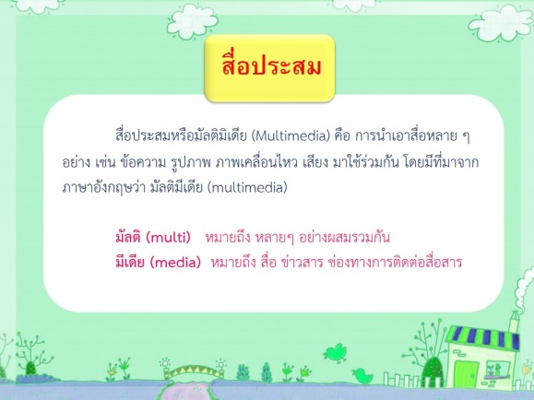 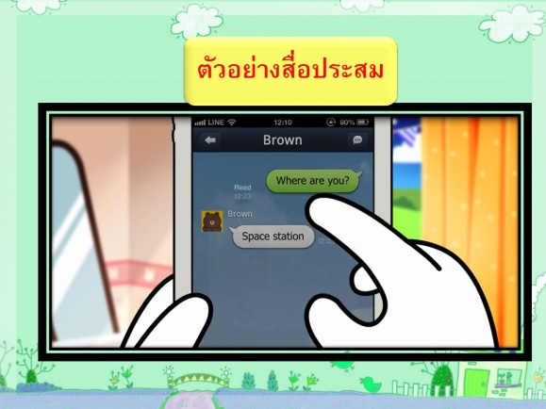

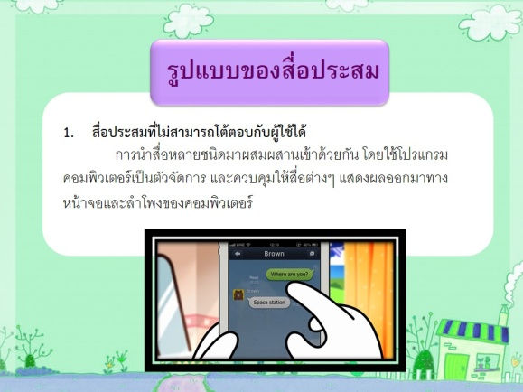 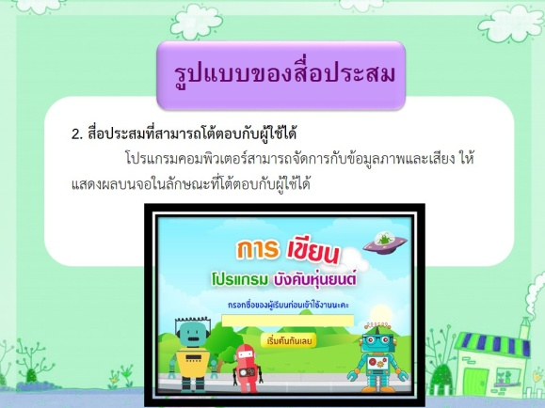

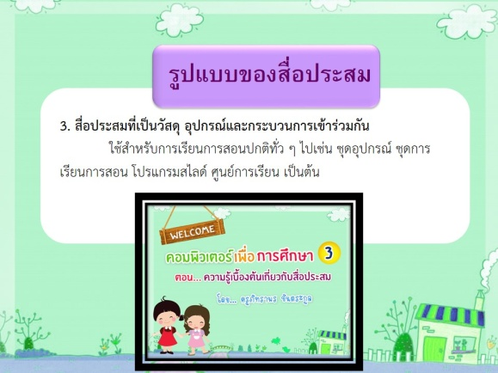

**รายวิชาคอมพิวเตอร์เพื่อการศึกษา 3 (ว20253)**

**ใบงานที่ 1**

**คำชี้แจง**

**ตอนที่ 1 ให้นักเรียนค้นหาความหมายของ”สื่อประสม” จาก 2 เว็บไซต์ และสรุปรวม**

**1.1 ความหมายที่ 1**

**สื่อประสม คือ.........................................................**

**แหล่งอ้างอิง............................................................**

**1.2 ความหมายที่ 2**

**สื่อประสม คือ...........................................................**

**แหล่งอ้างอิง.............................................................**

**1.3 สรุป**

**สื่อประสม คือ...........................................................**

**ตอนที่ 2 สื่อที่ปรากฏต่อไปนี้จัดว่าเป็น Media หรือ Multimedia**

**1. โปสเตอร์ภาพยนตร์ ฟ. ฮีแลร์ เป็น Multimedia**

**2. MV เพลง แพ้ทาง ของ LABANOON เป็น ......................................**

**3. เรียงความ เรื่อง “การบ้านของฉัน” เป็น ...........................................**

**4. รายการวิทยุ คลื่น 95.5 Virgin HitZ เป็น .........................................**

**5. Animation “Line style” เป็น .........................................................**

**ตอนที่ 3 ยกตัวอย่างรูปแบบสื่อประสมมาชนิดละ 1 ตัวอย่าง**

**1.สื่อประสมที่ไม่สามารถโต้ตอบกับผู้ใช้ได้ ได้แก่............**

**2.สื่อประสมที่สามารถโต้ตอบกับผู้ใช้ได้ ได้แก่................**

**3.สื่อประสมที่เป็นวัสดุ อุปกรณ์และกระบวนการเข้าร่วมกัน ได้แก่..................**

**ชื่อ...............................................................ม.2/........เลขที่........**

**โรงเรียนอัสสัมชัญ**

**แผนการจัดการเรียนรู้ (รายชั่วโมง)**

**ภาคเรียนที่ 1 ปีการศึกษา 2563 สัปดาห์ที่ 2**

**รหัสวิชา** ว20253 **รายวิชา** คอมพิวเตอร์เพื่อการศึกษา 3 **ชั้นมัธยมศึกษาปีที่** 2

**ชื่อหน่วยการเรียนรู้** ความรู้เบื้องต้นเกี่ยวกับสื่อประสม

**เรื่อง** องค์ประกอบของสื่อประสม  **เวลา 1 ชั่วโมง**

**1. มาตรฐานการเรียนรู้/ตัวชี้วัด/ผลการเรียนรู้**

**ผลการเรียนรู้ 1** มีความรู้ความเข้าใจเกี่ยวกับความหมาย รูปแบบ และองค์ประกอบของสื่อประสม

**2. จุดประสงค์การเรียนรู้**

* **ความรู้**

1.นักเรียนมีความรู้ความเข้าใจเกี่ยวกับองค์ประกอบของสื่อประสม

* **ทักษะ/กระบวนการ**

1. นักเรียนมีทักษะในการจำแนกองค์ประกอบของสื่อประสม

* **คุณลักษณะอันพึงประสงค์**

1. มีวินัย

2. ใฝ่เรียนรู้

3. ซื่อสัตย์สุจริต

4. มุ่งมั่นในการทำงาน

**3. สมรรถนะสำคัญของผู้เรียน**

1. ความสามารถในการคิด

2. ความสามารถในการแก้ปัญหา

3. ความสามารถในการใช้เทคโนโลยี

**4. สาระ / เนื้อหา**

องค์ประกอบของสื่อประสม

**5. การจัดกิจกรรมการเรียนรู้ (Live/Zoom)**

**ขั้นที่ 1 สร้างความสนใจ**

1. ครูกล่าวทักทายนักเรียนและทบทวนความรู้เดิม โดยตั้งคำถามว่า “สื่อประสมคืออะไร?”

2. ครูติดตามการบ้านหน่วยที่ 1-11 พร้อมอธิบายเพิ่มเติม ให้นักเรียนซักถามปัญหาและข้อสงสัย

3.โยงจากความหมาย/รูปแบบของสื่อประสม เข้าสู่องค์ประกอบของสื่อประสม

**ขั้นที่ 2 สำรวจและค้นหา**

1. ครูยกตัวอย่างสื่อประสมให้นักเรียนดู และวิเคราะห์องค์ประกอบ**ให้นักเรียนเข้าใจ**

**2. มอบหมายให้นักเรียนศึกษาเนื้อหาและดู VDO เพิ่มเติมใน AC online**

**ขั้นที่ 3 อธิบายและลงข้อสรุป**

1. ครูบรรยายองค์ประกอบของสื่อประสม และยกตัวอย่างเชื่อมโยงกับชีวิตประจำวัน

2. ครูซักถาม และ ตอบข้อสงสัยที่เกิดขึ้น พร้อมสรุปเนื้อหา

**ขั้นที่ 4 ขยายความรู้**

1. ครูให้นักเรียนนำความรู้จากการศึกษาใน Ac Online ทำการบ้าน หน่วยที่ 1-12

**ขั้นที่ 5 ประเมินผล**

1. นักเรียนส่งงานที่ได้รับมอบหมายตามระยะเวลาที่กำหนด

2. ครูตรวจสอบความถูกต้องของการบ้านจาก Ac Online

**6. สื่อ/แหล่งการเรียนรู้**

1. เครื่องคอมพิวเตอร์

2. เครือข่ายอินเตอร์เน็ต

3. Application live, VDO Call และ Zoom

3. สื่อการสอน Microsoft PowerPoint เรื่อง ความรู้เบื้องต้นเกี่ยวกับสื่อประสมผ่าน Ac Online

4. แบบฝึกหัดผ่าน Ac Online

**7. รูปแบบการสอน/วิธีการสอน**

**รูปแบบการสอน (Teaching Model)**

🞎 CIPPA Mode 🞎Inquiry Cycles (5Es) 🞎 4 MAT 🞎 3P Model

✓

**วิธีการสอน (Teaching Method)**

✓

🞎 แบบบรรยาย (Lecture Method) แบบสาธิต (DemonstrationMethod) แบบทดลอง (LaboratoryMethod)

* 
* 

🞎 แบบบูรณาการ (Integrated) แบบอุปนัย (Inductive Method) แบบนิรนัย (Deductive Method)

✓

* 
* 

🞎 สืบสอบ (Inquiry Method) โครงงาน (Project Method) เรียนรู้ด้วยตนเองบน AC online

* 
* 

**เทคนิคการสอน**

✓

🞎 เทคนิคการเสริมแรง เทคนิคการใช้กราฟิก เทคนิคเพื่อนช่วยเพื่อน

* 
* 

🞎 เทคนิคการใช้เพลง เทคนิคหมวก 6 ใบของเดอโบโน อื่นๆ (ระบุ)……………..……….......

* 
* 

**8. การวัดและประเมินผล**

**วิธีวัด** -สังเกตพฤติกรรม

- ประเมินใบงาน/แบบฝึกหัด

**เครื่องมือวัด** - แบบสังเกตพฤติกรรม

- ใบงาน/แบบฝึกหัด

**9. บันทึกหลังสอน**

|  |  |  |  |  |
| --- | --- | --- | --- | --- |
| **ข้อ** | **Deep knowledge ที่เกิดขึ้นกับผู้เรียน** | **คิดเป็นร้อยละ** | | |
| **2/5** | **2/6** | **2/7** |
| 1 | นักเรียนมีความรู้ความเข้าใจเกี่ยวกับองค์ประกอบของสื่อประสม  อย่างชัดเจน | 95 | 90 | 90 |
| นักเรียนมีความรู้ความเข้าใจเกี่ยวกับองค์ประกอบของสื่อประสม  บางส่วน | 5 | 10 | 10 |
| *แนวทางการพัฒนา__________________________________________________________________________*  *_______________________________________________________________________________________* | | | | |

|  |  |  |  |  |
| --- | --- | --- | --- | --- |
| **ข้อ** | **ทักษะ / กระบวนการ** | **คิดเป็นร้อยละ** | | |
| **2/5** | **2/6** | **2/7** |
| 1 | นักเรียนมีทักษะในการจำแนกองค์ประกอบของสื่อประสมได้อย่างถูกต้องชัดเจน | 95 | 95 | 95 |
| นักเรียนมีทักษะในการจำแนกองค์ประกอบของสื่อประสมได้บางส่วน | 5 | 5 | 5 |
| 2 | นักเรียนสามารถระบุสื่อที่เป็น Media และ Multimedia ได้อย่างถูกต้องชัดเจน | 95 | 95 | 95 |
| นักเรียนสามารถระบุสื่อที่เป็น Media และ Multimedia ได้บางส่วน | 5 | 5 | 5 |
| *แนวทางการพัฒนา_________________________________________________________________________*  *_______________________________________________________________________________________* | | | | |

|  |  |  |  |  |
| --- | --- | --- | --- | --- |
| **ข้อ** | **คุณลักษณะอันพึงประสงค์** | **คิดเป็นร้อยละ** | | |
| **2/5** | **2/6** | **2/7** |
| 1 | มีวินัย | 100 | 100 | 100 |
| 2 | ใฝ่เรียนรู้ | 100 | 100 | 100 |
| 3 | ซื่อสัตย์สุจริต | 100 | 100 | 100 |
| 4 | มุ่งมั่นในการทำงาน | 100 | 100 | 100 |
| *แนวทางการพัฒนา_________________________________________________________________________*  *_______________________________________________________________________________________* | | | | |

**แนวทางการพัฒนาผู้เรียนและการปรับปรุงการสอน**................................................................................................................................................................................

................................................................................................................................................................................

**ครูผู้สอน** มิสรัตนา จันทราวิรุธ

มิสภัทราพร ขันตระกูล

**หัวหน้ากลุ่มสาระการเรียนรู้** มิสเสาวภา กลิ่นสูงเนิน

**สื่อการสอน Microsoft PowerPoint เรื่อง องค์ประกอบของสื่อประสม**

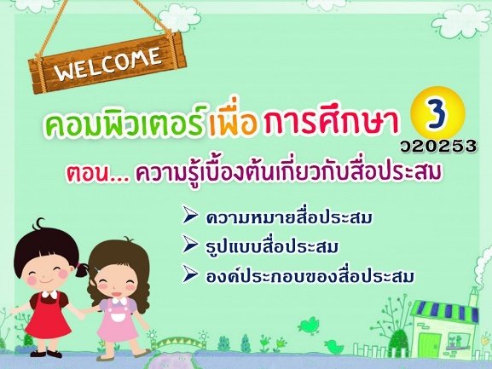

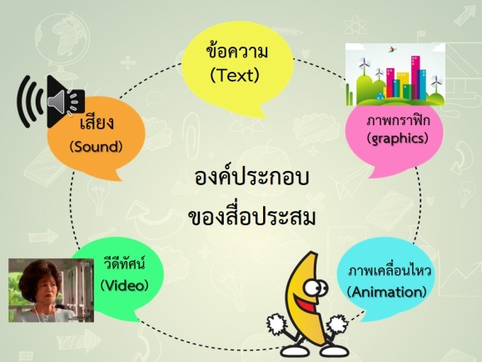 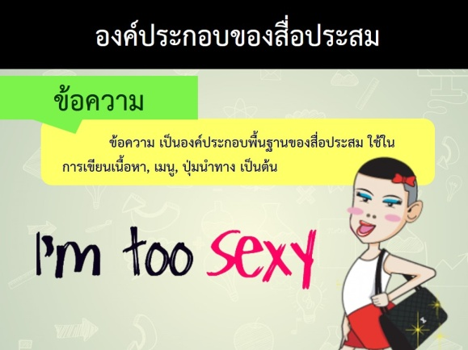

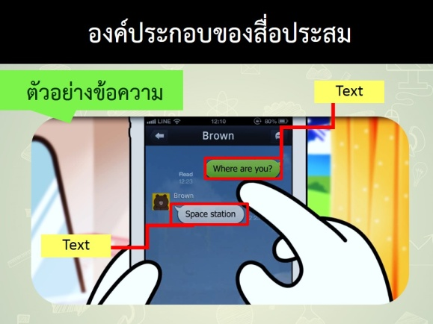 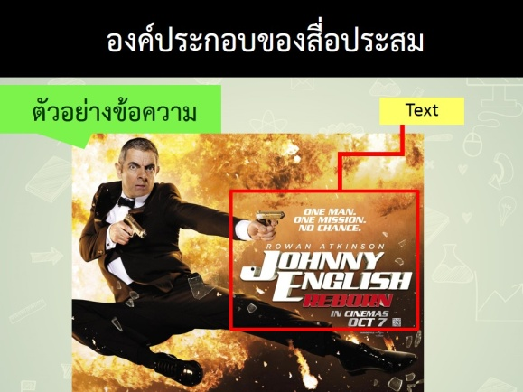

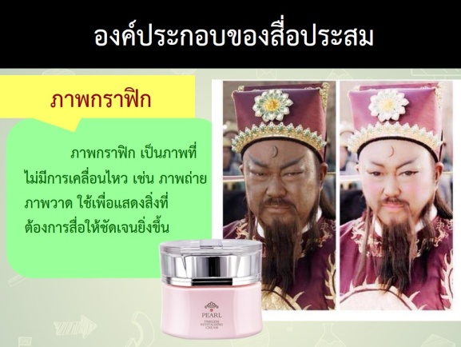 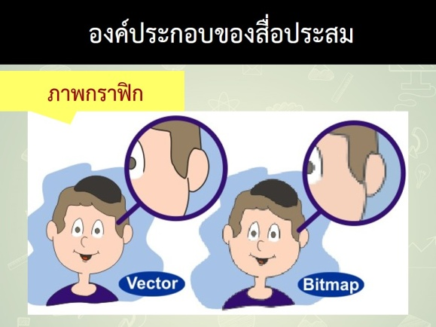

**สื่อการสอน Microsoft PowerPoint เรื่อง องค์ประกอบของสื่อประสม**

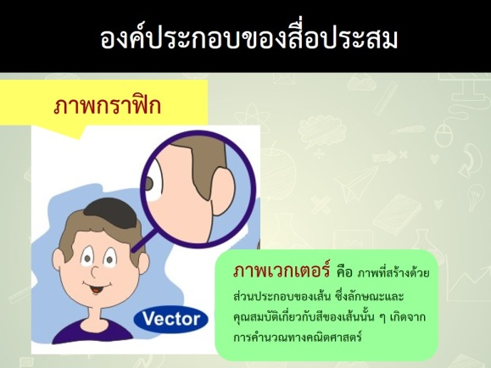 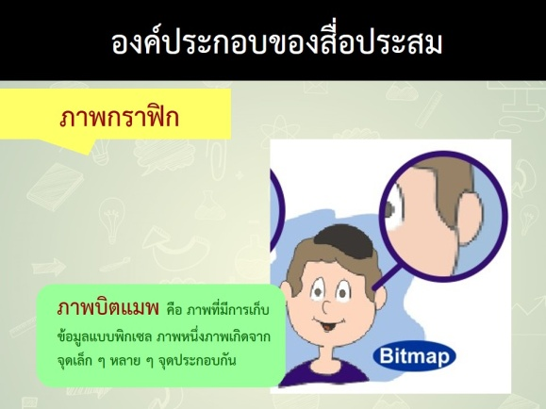

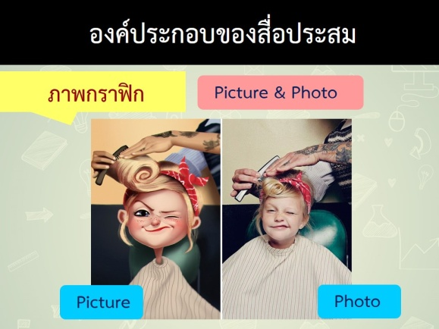 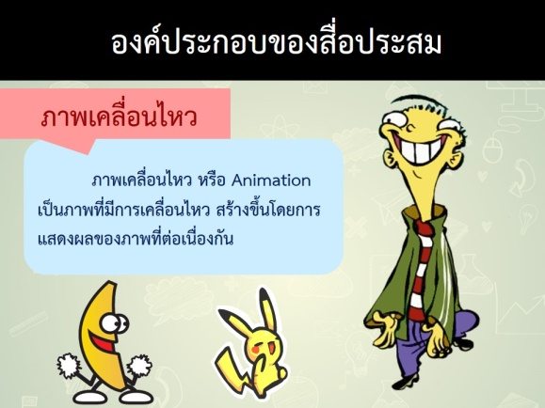

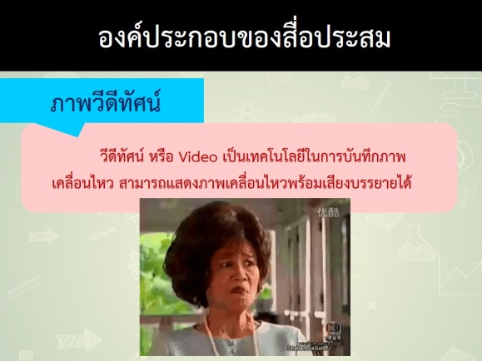 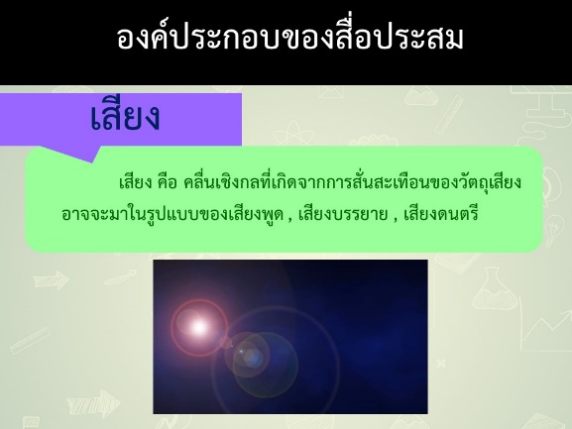



**รายวิชาคอมพิวเตอร์เพื่อการศึกษา 3(ว20253)**

**ใบงานที่ 2**

**คำชี้แจง จงเติมคำในช่องให้สมบูรณ์**

**1. องค์ประกอบชองสื่อประสม ประกอบด้วย**

**1.1 …………………………………………………………………… เป็นองค์ประกอบพื้นฐาน ของสื่อประสม ใช้ในการเขียนเนื้อหา, เมนู, ปุ่มนำทาง เป็นต้น**

**1.2 …………………………………………………………………… เป็นภาพที่ไม่มีการเคลื่อนไหว เช่น ภาพถ่าย ภาพวาด ใช้เพื่อแสดงสิ่งที่ต้องการสื่อให้ชัดเจนยิ่งขึ้น**

**ภาพกราฟิก มี 2 ประเภท คือ**

**1.2.1 ………………………………………. คือ ภาพที่สร้างด้วย ส่วนประกอบของเส้น ซึ่งลักษณะและคุณสมบัติเกี่ยวกับสีของเส้นนั้น ๆ เกิดจากการคำนวณทางคณิตศาสตร์**

**1.2.2 ………………………………………. คือ ภาพที่มีการเก็บข้อมูลแบบพิกเซล ภาพหนึ่งภาพเกิดจากจุดเล็ก ๆ หลาย ๆ จุดประกอบกัน**

**1.3 …………………………………………………………………… เป็นภาพที่มีการเคลื่อนไหว สร้างขึ้นโดยการแสดงผลของภาพที่ต่อเนื่องกัน**

**1.4 …………………………………………………………………… เป็นเทคโนโลยีในการบันทึกภาพเคลื่อนไหว สามารถแสดงภาพเคลื่อนไหวพร้อมเสียงบรรยายได้**

**1.5 …………………………………………………………………… คือ คลื่นเชิงกลที่เกิดจากการสั่นสะเทือนของวัตถุเสียงอาจจะมาในรูปแบบของเสียงพูด , เสียงบรรยาย , เสียงดนตรี**

**2. ความแตกต่างระหว่าง ภาพ Picture และ ภาพ Photo คือ**

**2.1 ................................................... คือ ภาพที่สร้างด้วยโปรแกรมคอมพิวเตอร์**

**2.2 .....................................................คือ ภาพที่ได้จากการถ่ายจากของจริง**

**3. ลักษณะของสื่อประสม**

**3.1 สื่อที่ มีองค์ประกอบของสื่อ >= 2 สื่อ เรียกว่า ……………….**

**3.2 สื่อที่ มีองค์ประกอบของสื่อ < 2 สื่อ เรียกว่า………………**

**โรงเรียนอัสสัมชัญ**

**แผนการจัดการเรียนรู้ (รายชั่วโมง)**

**ภาคเรียนที่ 1 ปีการศึกษา 2563 สัปดาห์ที่ 3**

**รหัสวิชา** ว20253 **รายวิชา** คอมพิวเตอร์เพื่อการศึกษา 3 **ชั้นมัธยมศึกษาปีที่** 2

**ชื่อหน่วยการเรียนรู้** ความรู้เบื้องต้นเกี่ยวกับสื่อประสม

**เรื่อง** ลักษณะที่ดี ข้อจำกัด และประโยชน์ของสื่อประสม  **เวลา 1 ชั่วโมง**

**1. มาตรฐานการเรียนรู้/ตัวชี้วัดผลการเรียนรู้**

**ผลการเรียนรู้** **1** มีความรู้ความเข้าใจเกี่ยวกับลักษณะที่ดี ข้อจำกัด และประโยชน์ของสื่อประสม

**2. จุดประสงค์การเรียนรู้**

* **ความรู้**

1. นักเรียนมีความรู้ความเข้าใจเกี่ยวกับลักษณะของสื่อประสมที่ดี
2. นักเรียนมีความรู้ความเข้าใจเกี่ยวกับข้อจำกัด และประโยชน์ของสื่อประสม

* **ทักษะ/กระบวนการ**

1. นักเรียนสามารถวิเคราะห์ลักษณะของสื่อประสมที่ดีได้
2. นักเรียนสามารถวิเคราะห์ข้อจำกัดของสื่อประสมได้
3. นักเรียนสามารถวิเคราะห์ประโยชน์ของสื่อประสมได้

* **คุณลักษณะอันพึงประสงค์**

1. มีวินัย

2. ใฝ่เรียนรู้

3. ซื่อสัตย์สุจริต

4. มุ่งมั่นในการทำงาน

**3. สมรรถนะสำคัญของผู้เรียน**

1. ความสามารถในการคิด

2. ความสามารถในการแก้ปัญหา

3. ความสามารถในการใช้เทคโนโลยี

**4. สาระ / เนื้อหา**

ลักษณะที่ดี ข้อจำกัด และประโยชน์ของสื่อประสม

**5. การจัดกิจกรรมการเรียนรู้ (Live/Zoom)**

**ขั้นที่ 1 สร้างความสนใจ**

1. ครูกล่าวทักทายนักเรียนและทบทวนความรู้เดิม โดยตั้งคำถามว่า “องค์ประกอบของสื่อประสมคืออะไร?”

2. ครูติดตามการบ้านหน่วยที่ 1-12 พร้อมอธิบายเพิ่มเติม ให้นักเรียนซักถามปัญหาและข้อสงสัย

3.โยงเข้าเรื่องลักษณะของสื่อประสมที่ดี ข้อจำกัด และประโยชน์ของสื่อประสม

**ขั้นที่ 2 สำรวจและค้นหา**

1. **มอบหมายให้นักเรียนศึกษาเนื้อหาและดู VDO เพิ่มเติมใน AC online**

**2.** ครูยกตัวอย่างสื่อประสมให้นักเรียนดู และให้นักเรียนช่วยกันวิเคราะห์ว่าสื่อประสมนี้มีลักษณะเป็นอย่างไร เหมาะสมหรือไม่ เพราะอะไร

**ขั้นที่ 3 อธิบายและลงข้อสรุป**

1.ครูบรรยายลักษณะของสื่อประสมที่ดี โดยการยกตัวอย่างการใช้งานสื่อประสมที่มีในชีวิต ประจำวัน

2. ครูบรรยายประโยชน์และข้อจำกัดของสื่อประสม

3. ครูซักถาม และ ตอบข้อสงสัยที่เกิดขึ้น พร้อมสรุปเนื้อหา

**ขั้นที่ 4 ขยายความรู้**

1. ครูให้นักเรียนนำความรู้จากการศึกษาใน Ac Online ทำการบ้าน หน่วยที่ 1-2

**ขั้นที่ 5 ประเมินผล**

1. นักเรียนส่งงานที่ได้รับมอบหมายตามระยะเวลาที่กำหนด

2. ครูตรวจสอบความถูกต้องของการบ้านจาก Ac Online

**6. สื่อ/แหล่งการเรียนรู้**

1. เครื่องคอมพิวเตอร์

2. เครือข่ายอินเตอร์เน็ต

3. Application live, VDO Call และ Zoom

4. สื่อการสอน Microsoft PowerPoint เรื่อง ความรู้เบื้องต้นเกี่ยวกับสื่อประสมผ่าน Ac Online

5. แบบฝึกหัดผ่าน Ac Online

**7. รูปแบบการสอน/วิธีการสอน**

**รูปแบบการสอน (Teaching Model)**

🞎 CIPPA Mode 🞎Inquiry Cycles (5Es) 🞎 4 MAT 🞎 3P Model

✓

**วิธีการสอน (Teaching Method)**

✓

🞎 แบบบรรยาย (Lecture Method) แบบสาธิต (DemonstrationMethod) แบบทดลอง (LaboratoryMethod)

* 
* 

🞎 แบบบูรณาการ (Integrated) แบบอุปนัย (Inductive Method) แบบนิรนัย (Deductive Method)

* 
* 

🞎 สืบสอบ (Inquiry Method) โครงงาน (Project Method) เรียนรู้ด้วยตนเองบน AC online

* 
* 

**เทคนิคการสอน**

🞎 เทคนิคการเสริมแรง เทคนิคการใช้กราฟิก เทคนิคเพื่อนช่วยเพื่อน

✓

* 
* 

🞎 เทคนิคการใช้เพลง เทคนิคหมวก 6 ใบของเดอโบโน อื่นๆ (ระบุ)……………..……….......

* 
* 

**8. การวัดและประเมินผล**

**วิธีวัด** -สังเกตพฤติกรรม

- ประเมินแบบฝึกหัด

**เครื่องมือวัด** - แบบสังเกตพฤติกรรม

- แบบฝึกหัด

**9. บันทึกหลังสอน**

|  |  |  |  |  |
| --- | --- | --- | --- | --- |
| **ข้อ** | **Deep knowledge ที่เกิดขึ้นกับผู้เรียน** | **คิดเป็นร้อยละ** | | |
| **2/5** | **2/6** | **2/7** |
| 1 | นักเรียนมีความรู้ความเข้าใจเกี่ยวกับลักษณะของสื่อประสมที่ดีอย่างชัดเจน | 90 | 90 | 90 |
| นักเรียนมีความรู้ความเข้าใจเกี่ยวกับลักษณะของสื่อประสมที่ดีบางส่วน | 10 | 10 | 10 |
| 2 | นักเรียนมีความรู้ความเข้าใจเกี่ยวกับประโยชน์ของสื่อประสมอย่างชัดเจน | 95 | 95 | 95 |
| นักเรียนมีความรู้ความเข้าใจเกี่ยวกับประโยชน์ของสื่อประสมบางส่วน | 5 | 5 | 5 |
| 3 | นักเรียนมีความรู้ความเข้าใจเกี่ยวกับข้อจำกัด ของสื่อประสมอย่างชัดเจน | 100 | 100 | 100 |
| นักเรียนมีความรู้ความเข้าใจเกี่ยวกับข้อจำกัด ของสื่อประสมบางส่วน | - | - | - |
| *แนวทางการพัฒนา__________________________________________________________________________*  *_______________________________________________________________________________________* | | | | |

|  |  |  |  |  |  |  |  |
| --- | --- | --- | --- | --- | --- | --- | --- |
| **ข้อ** | **ทักษะ / กระบวนการ** | | **คิดเป็นร้อยละ** | | | | |
| **2/5** | | **2/6** | | **2/7** |
| 1 | นักเรียนสามารถวิเคราะห์ลักษณะที่ดีของสื่อประสมได้อย่างถูกต้องชัดเจน | |  | |  | |  |
| นักเรียนสามารถวิเคราะห์ลักษณะที่ดีของสื่อประสมได้อย่างถูกต้องบางส่วน | |  | |  | |  |
|  | นักเรียนสามารถวิเคราะห์ประโยชน์ของสื่อประสมได้อย่างถูกต้องชัดเจน | |  | |  | |  |
|  | นักเรียนสามารถวิเคราะห์ประโยชน์ของสื่อประสมได้อย่างถูกต้องบางส่วน | |  | |  | |  |
|  | นักเรียนสามารถวิเคราะห์ข้อจำกัดของสื่อประสมได้อย่างถูกต้องชัดเจน | |  | |  | |  |
|  | นักเรียนสามารถวิเคราะห์ข้อจำกัดของสื่อประสมได้อย่างถูกต้องบางส่วน | |  | |  | |  |
| *แนวทางการพัฒนา_________________________________________________________________________*  *_______________________________________________________________________________________* | | | | | | | |
| **ข้อ** | **คุณลักษณะอันพึงประสงค์** | **คิดเป็นร้อยละ** | | | | | |
| **2/5** | | **2/6** | | **2/7** | |
| 1 | มีวินัย |  | |  | |  | |
| 2 | ใฝ่เรียนรู้ |  | |  | |  | |
| 3 | ซื่อสัตย์สุจริต |  | |  | |  | |
| 4 | มุ่งมั่นในการทำงาน |  | |  | |  | |
| *แนวทางการพัฒนา_________________________________________________________________________*  *_______________________________________________________________________________________* | | | | | | | |

**แนวทางการพัฒนาผู้เรียนและการปรับปรุงการสอน**................................................................................................................................................................................

................................................................................................................................................................................

**ครูผู้สอน** มิสรัตนา จันทราวิรุธ

มิสภัทราพร ขันตระกูล

**หัวหน้ากลุ่มสาระการเรียนรู้** มิสเสาวภา กลิ่นสูงเนิน

**สื่อการสอน Microsoft PowerPoint เรื่อง ข้อจำกัด และประโยชน์ของสื่อประสม**

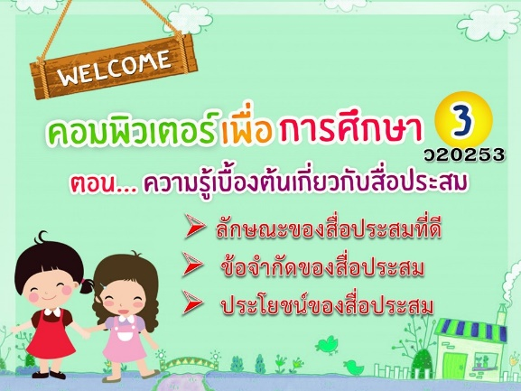 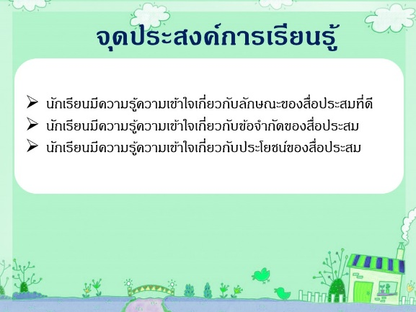

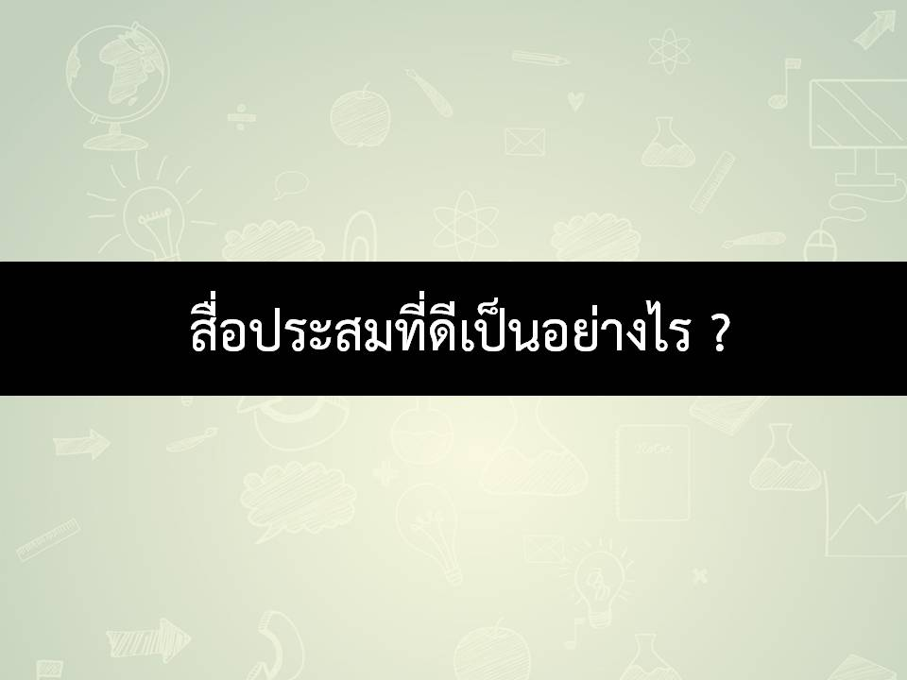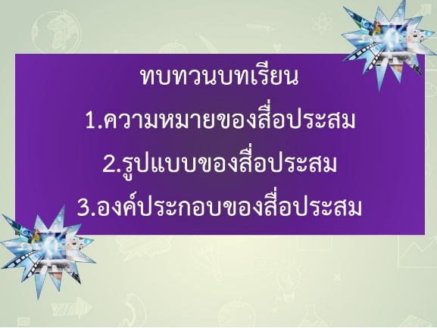

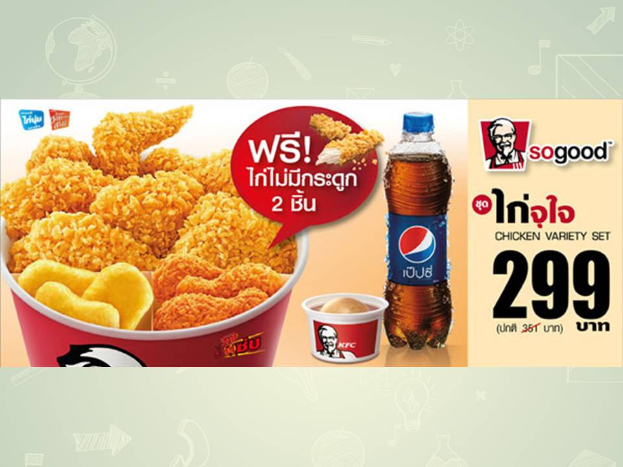

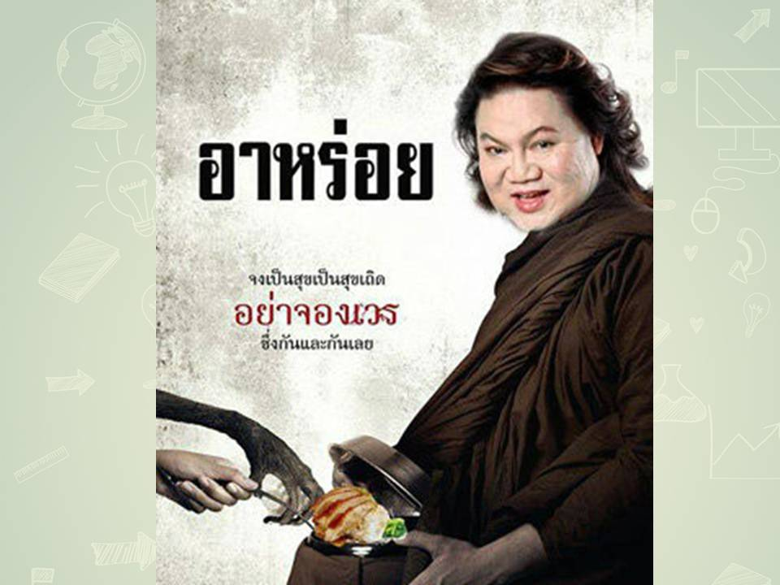

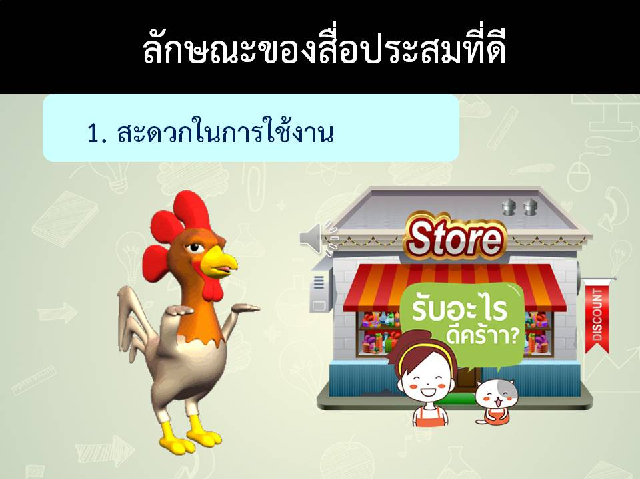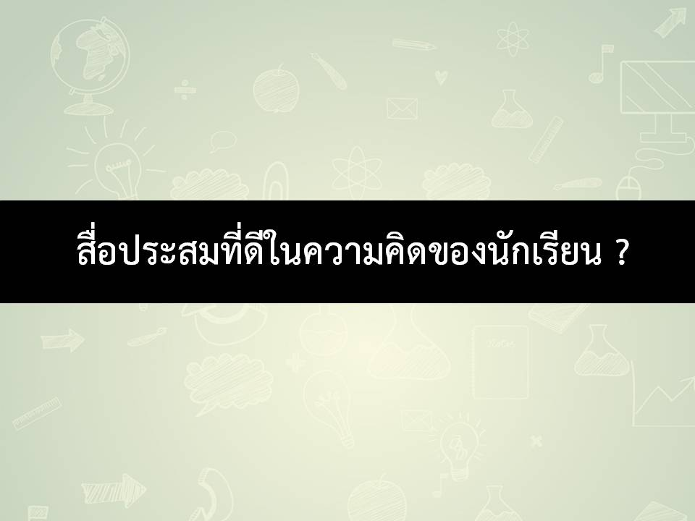

**สื่อการสอน Microsoft PowerPoint เรื่อง ข้อดี ข้อจ่ากัด และประโยชน์ของสื่อประสม**

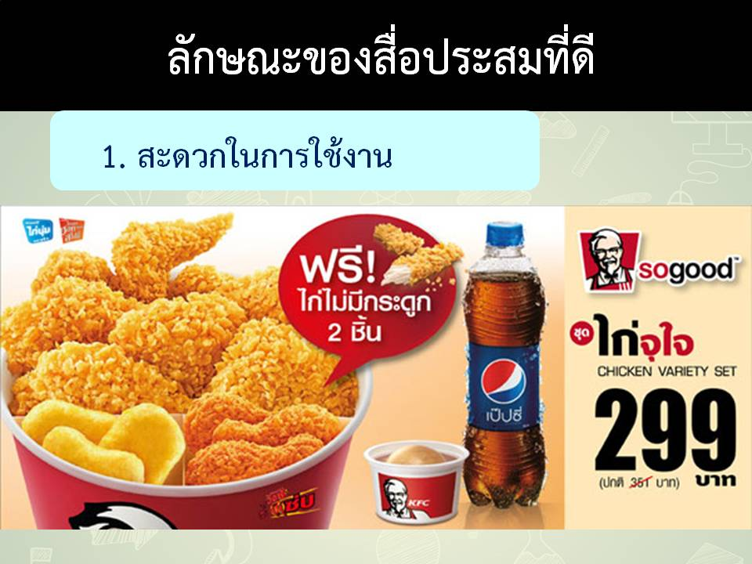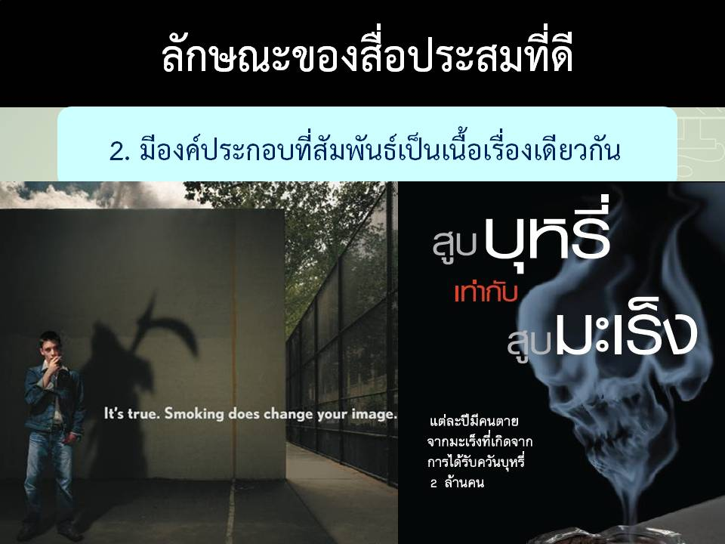

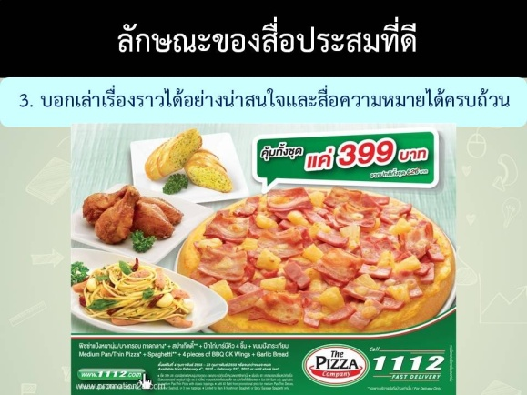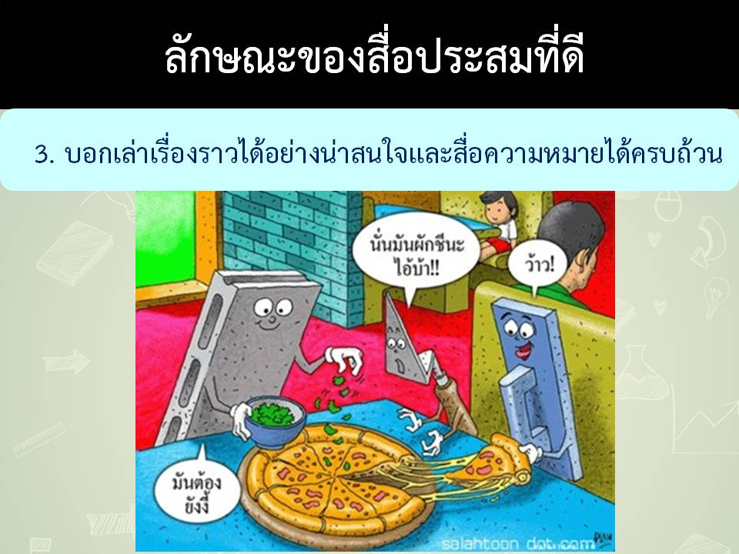

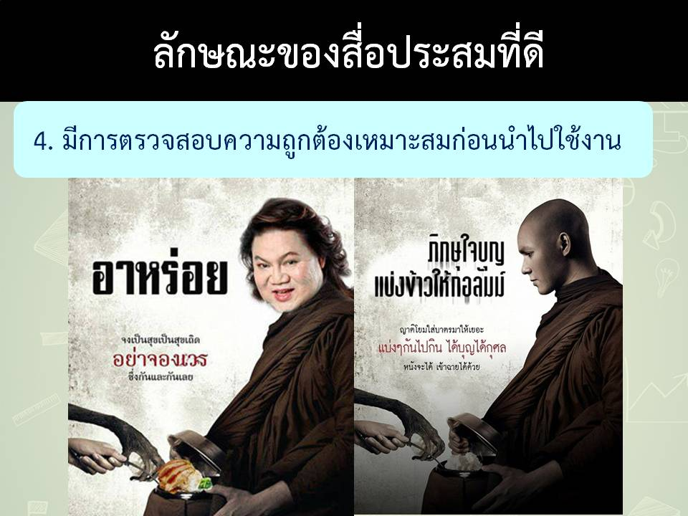

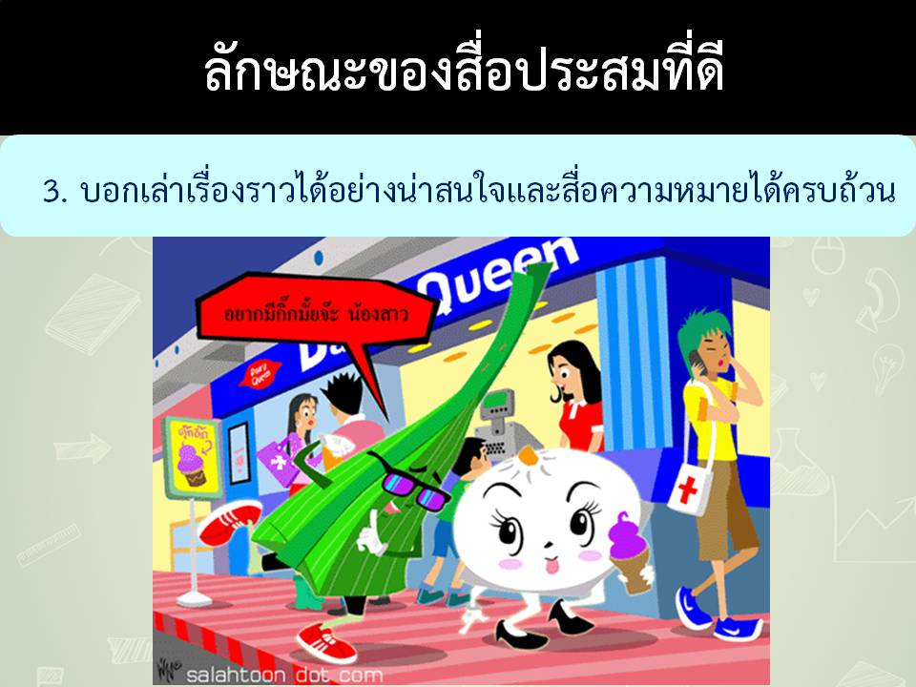

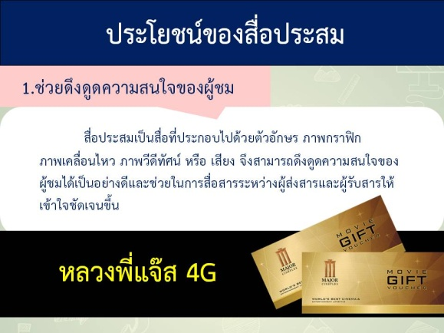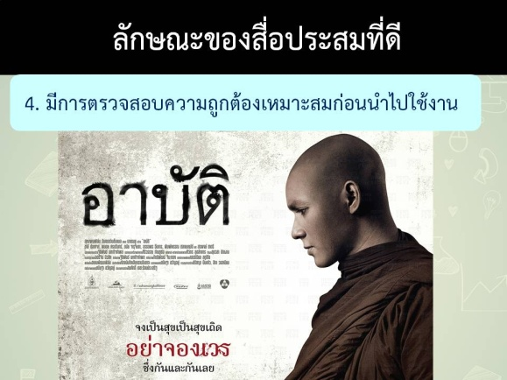

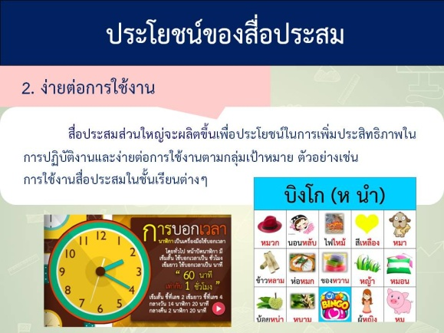 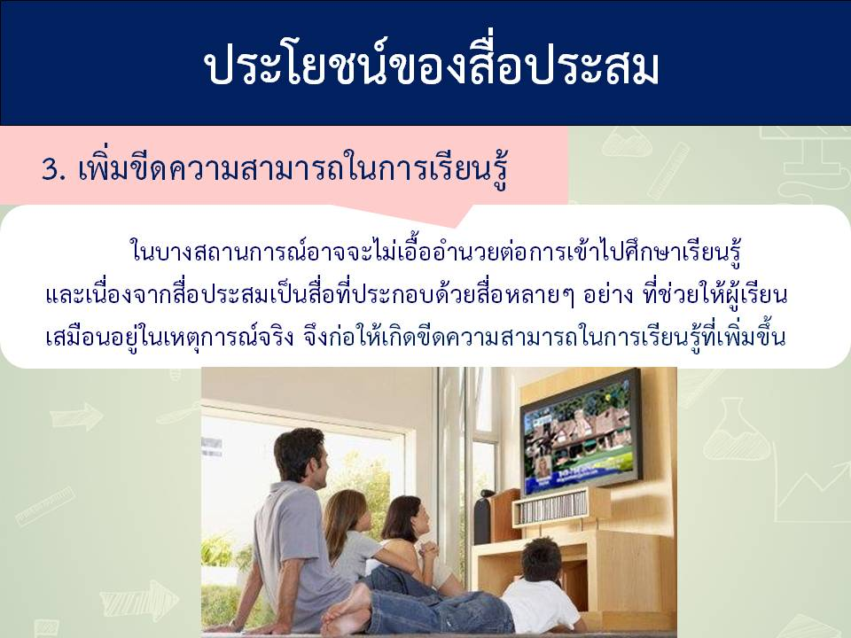

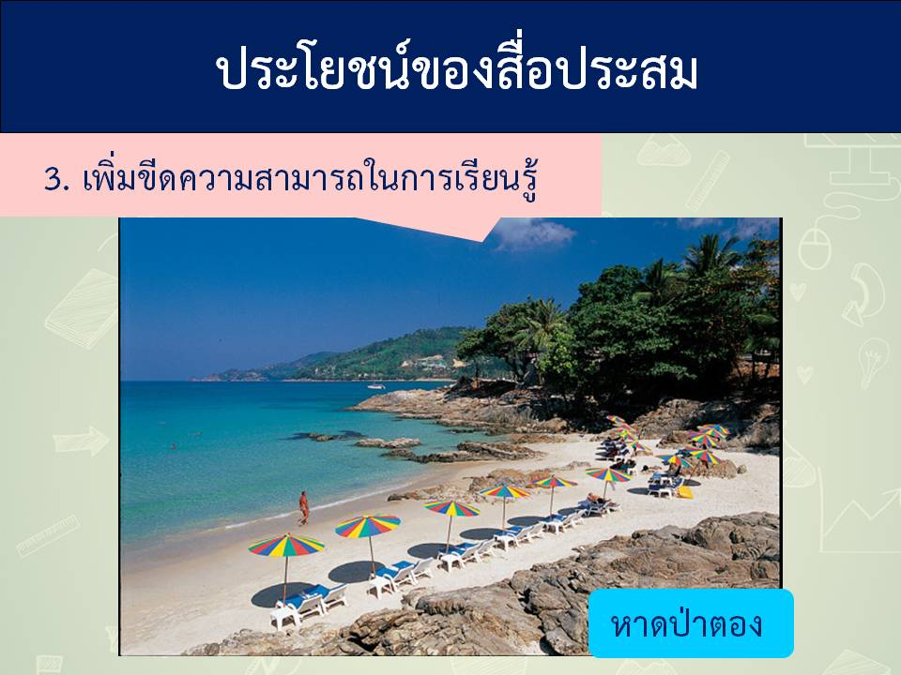 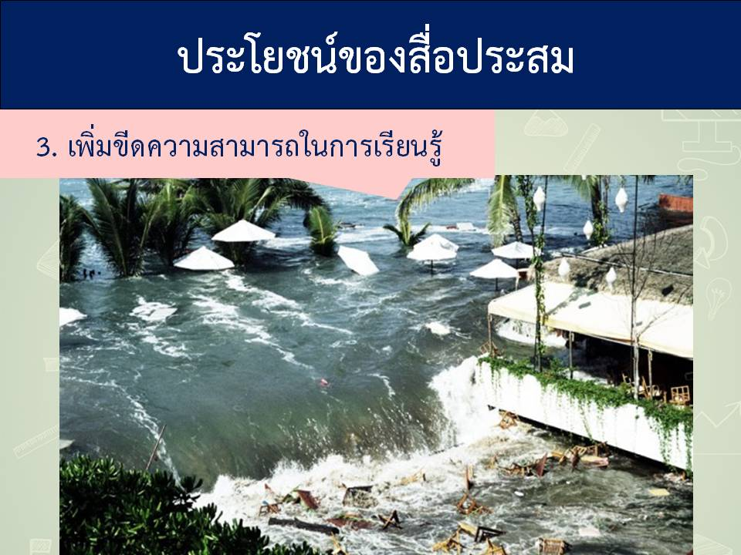

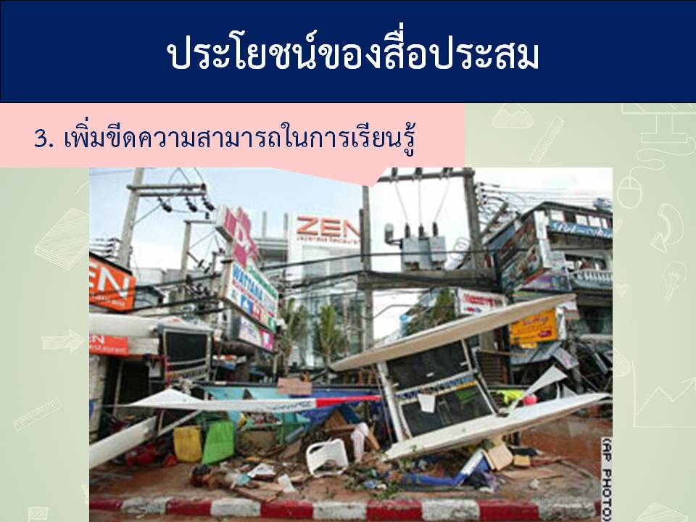 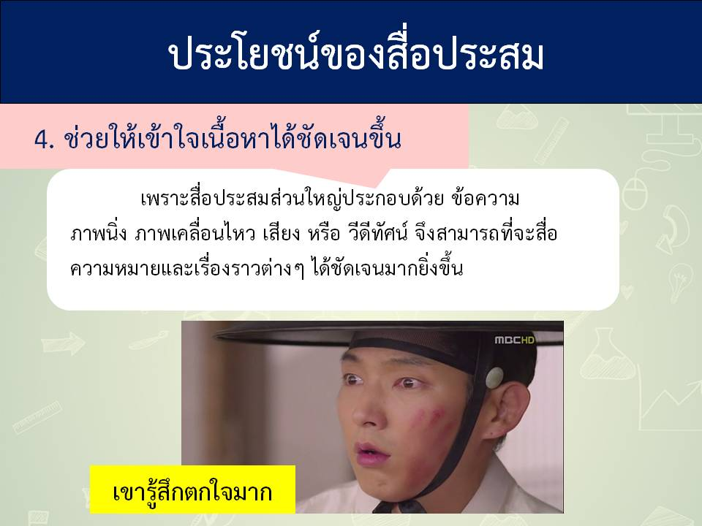

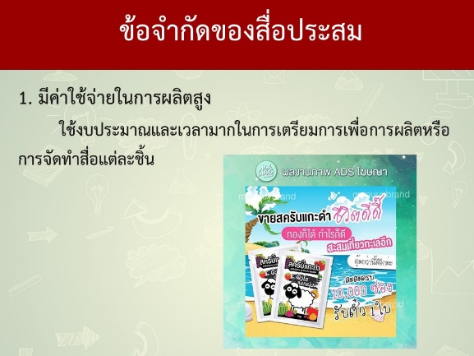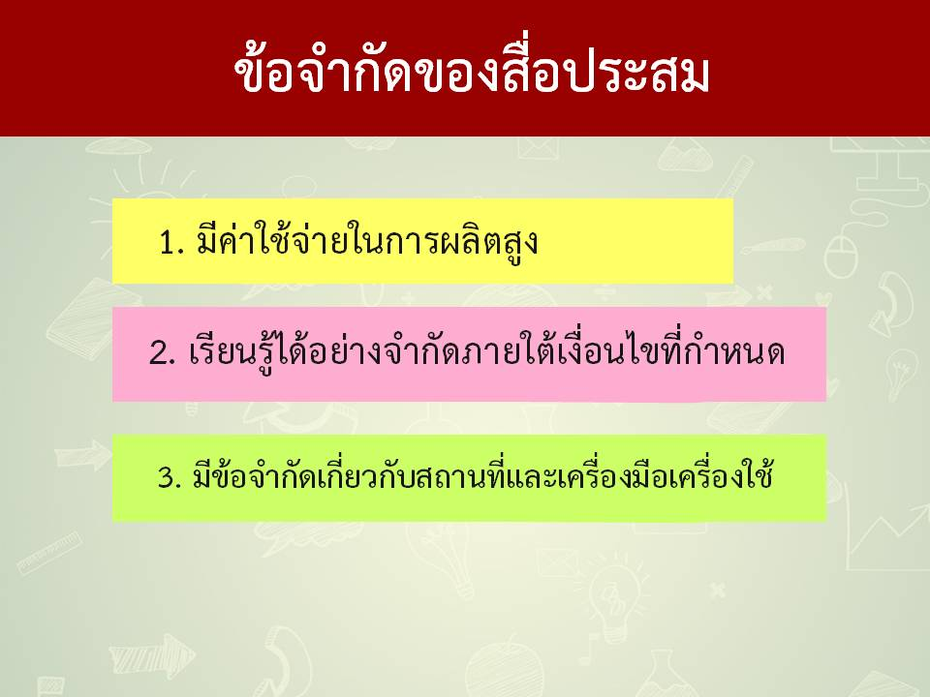

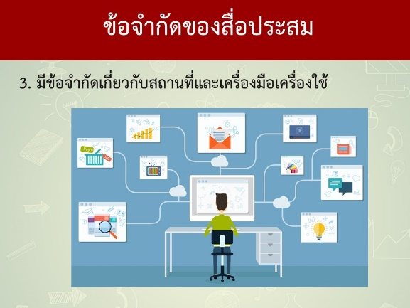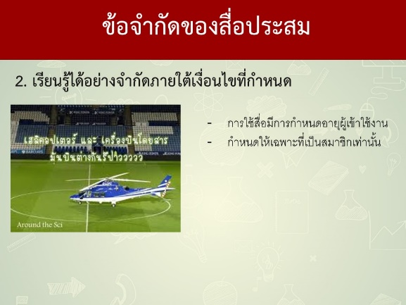

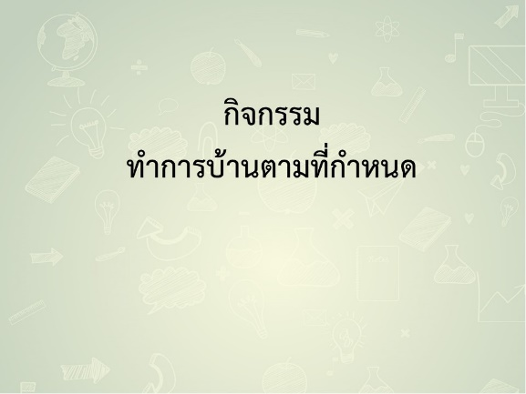

การบ้าน หน่วยที่ 1-2 ลักษณะที่ดี ข้อจำกัด และประโยชน์ของสื่อประสม

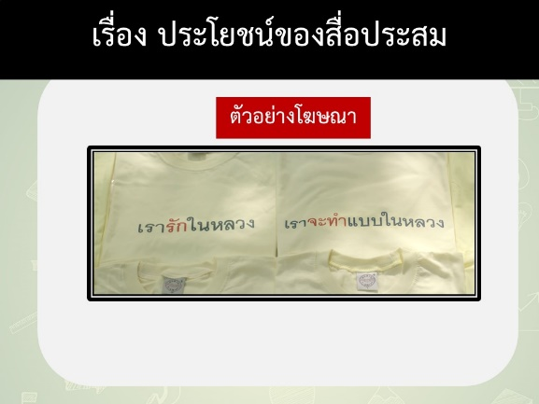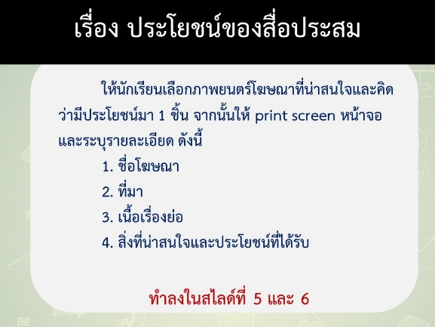

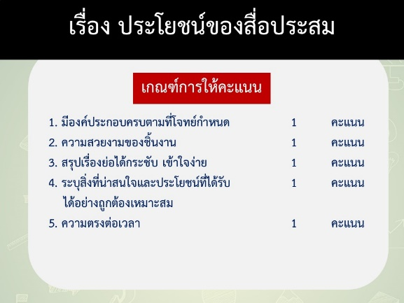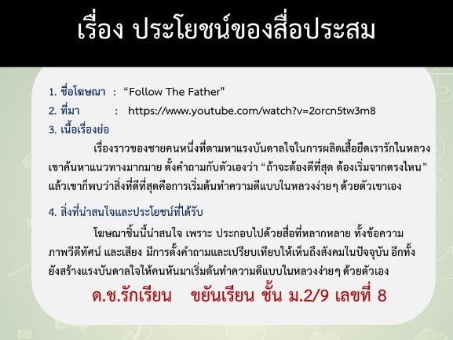

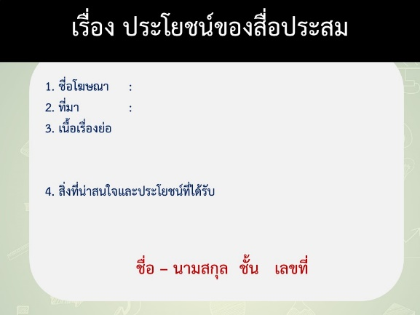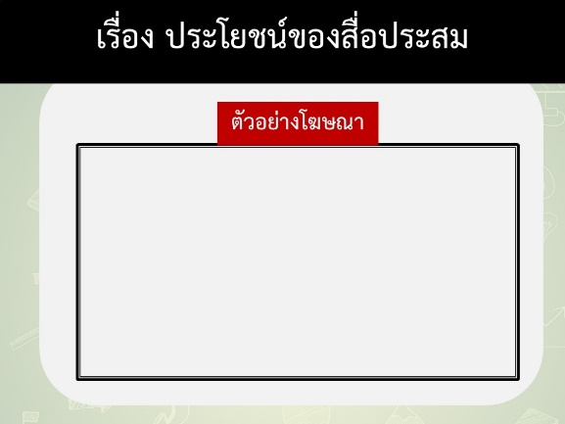

**โรงเรียนอัสสัมชัญ**

**แผนการจัดการเรียนรู้ (รายชั่วโมง)**

**ภาคเรียนที่ 1 ปีการศึกษา 2563 สัปดาห์ที่ 4**

**รหัสวิชา** ว20253 **รายวิชา** คอมพิวเตอร์เพื่อการศึกษา 3 **ชั้นมัธยมศึกษาปีที่** 2

**ชื่อหน่วยการเรียนรู้** ความรู้เบื้องต้นเกี่ยวกับสื่อประสม

**เรื่อง** หลักการออกแบบสื่อประสม  **เวลา 1 ชั่วโมง**

**1. มาตรฐานการเรียนรู้/ตัวชี้วัด/ผลการเรียนรู้**

**ผลการเรียนรู้** **2** มีความรู้ความเข้าใจในการสร้างสรรค์ผลงานสื่อประสมหรืองานนำเสนอต่างๆ

**2. จุดประสงค์การเรียนรู้**

* **ความรู้**

1. นักเรียนมีความรู้ความเข้าใจเกี่ยวกับหลักการออกแบบสื่อประสม

* **ทักษะ/กระบวนการ**

1. นักเรียนสามารถออกแบบสื่อประสมได้อย่างสร้างสรรค์และน่าสนใจ

* **คุณลักษณะอันพึงประสงค์**

1. มีวินัย

2. ใฝ่เรียนรู้

3. ซื่อสัตย์สุจริต

4. มุ่งมั่นในการทำงาน

**3. สมรรถนะสำคัญของผู้เรียน**

1. ความสามารถในการคิด

2. ความสามารถในการแก้ปัญหา

3. ความสามารถในการใช้เทคโนโลยี

**4. สาระ / เนื้อหา**

หลักการออกแบบสื่อประสม

**5. การจัดกิจกรรมการเรียนรู้**

**ขั้นที่ 1 สร้างความสนใจ**

1. ครูกล่าวทักทายนักเรียนและทบทวนความรู้เดิม โดยตั้งคำถามว่า “ใครจำได้บ้างว่าสื่อประสมมี ลักษณะที่ดี/ ข้อจำกัด /ประโยชน์อย่างไร?”

2. ครูให้นักเรียนซักถามปัญหาและข้อสงสัยจากการทำการบ้านของหน่วยที่1-2

**ขั้นที่ 2 สำรวจและค้นหา**

1. ครูยกตัวอย่างสื่อประสมให้นักเรียนดู และให้นักเรียนช่วยกันวิเคราะห์ว่าสื่อประสมนี้มีหลักการ

ออกแบบอย่างไร จัดวางองค์ประกอบแบบไหน น่าสนใจหรือไม่

**ขั้นที่ 3 อธิบายและลงข้อสรุป**

1. ครูบรรยายหลักการออกแบบสื่อประสม พร้อมยกตัวอย่างเปรียบเทียบให้เห็นภาพที่ชัดเจน

2. ครูให้นักเรียนไปศึกษาเพิ่มเติมใน Ac Online

**ขั้นที่ 4 ขยายความรู้**

1. ครูมอบหมายให้นักเรียนดู VDO “อุ่นใจ WITH YOU” เพื่อฝึกกระบวนการคิดวิเคราะห์และความคิดสร้างสรรค์ (Ac Online)

**ขั้นที่ 5 ประเมินผล**

1. นักเรียนส่งงานที่ได้รับมอบหมายตามระยะเวลาที่กำหนด

2. ครูตรวจสอบความถูกต้องของชิ้นงาน

**6. สื่อ/แหล่งการเรียนรู้**

1. เครื่องคอมพิวเตอร์

2. เครือข่ายอินเตอร์เน็ต

3. Application live, VDO Call และ Zoom

4. สื่อการสอน Microsoft PowerPoint เรื่อง ความรู้เบื้องต้นเกี่ยวกับสื่อประสมผ่าน Ac Online

5. แบบฝึกหัดผ่าน Ac Online

**7. รูปแบบการสอน/วิธีการสอน**

**รูปแบบการสอน (Teaching Model)**

✓

🞎 CIPPA Mode 🞎Inquiry Cycles (5Es) 🞎 4 MAT 🞎 3P Model

**วิธีการสอน (Teaching Method)**

✓

🞎 แบบบรรยาย (Lecture Method) แบบสาธิต (DemonstrationMethod) แบบทดลอง (LaboratoryMethod)

* 
* 

🞎 แบบบูรณาการ (Integrated) แบบอุปนัย (Inductive Method) แบบนิรนัย (Deductive Method)

* 
* 

🞎 สืบสอบ (Inquiry Method) โครงงาน (Project Method) เรียนรู้ด้วยตนเองบน AC online

✓

* 
* 

**เทคนิคการสอน**

✓

✓

🞎 เทคนิคการเสริมแรง เทคนิคการใช้กราฟิก เทคนิคเพื่อนช่วยเพื่อน

* 
* 

🞎 เทคนิคการใช้เพลง เทคนิคหมวก 6 ใบของเดอโบโน อื่นๆ (ระบุ)……………..……….......

* 
* 

**8. การวัดและประเมินผล**

**วิธีวัด** -สังเกตพฤติกรรม

- ประเมินแบบฝึกหัด

**เครื่องมือวัด** - แบบสังเกตพฤติกรรม

- แบบฝึกหัด

**9. บันทึกหลังสอน**

|  |  |  |  |  |
| --- | --- | --- | --- | --- |
| **ข้อ** | **Deep knowledge ที่เกิดขึ้นกับผู้เรียน** | **คิดเป็นร้อยละ** | | |
| **2/5** | **2/6** | **2/7** |
| 1 | นักเรียนมีความรู้ความเข้าใจเกี่ยวกับหลักการออกแบบสื่อประสมอย่างชัดเจน | 90 | 90 | 90 |
| นักเรียนมีความรู้ความเข้าใจเกี่ยวกับหลักการออกแบบสื่อประสมบางส่วน | 10 | 10 | 10 |
| *แนวทางการพัฒนา__________________________________________________________________________*  *_______________________________________________________________________________________* | | | | |

|  |  |  |  |  |
| --- | --- | --- | --- | --- |
| **ข้อ** | **ทักษะ / กระบวนการ** | **คิดเป็นร้อยละ** | | |
| **2/5** | **2/6** | **2/7** |
| 1 | นักเรียนสามารถออกแบบสื่อประสมได้อย่างสร้างสรรค์และน่าสนใจ  อย่างถูกต้องชัดเจน | 90 | 90 | 90 |
| นักเรียนสามารถออกแบบสื่อประสมได้อย่างสร้างสรรค์และน่าสนใจ  อย่างถูกต้องบางส่วน | 10 | 10 | 10 |
| *แนวทางการพัฒนา_________________________________________________________________________*  *_______________________________________________________________________________________* | | | | |

|  |  |  |  |  |
| --- | --- | --- | --- | --- |
| **ข้อ** | **คุณลักษณะอันพึงประสงค์** | **คิดเป็นร้อยละ** | | |
| **2/5** | **2/6** | **2/7** |
| 1 | มีวินัย | 100 | 100 | 100 |
| 2 | ใฝ่เรียนรู้ | 100 | 100 | 100 |
| 3 | ซื่อสัตย์สุจริต | 100 | 100 | 100 |
| 4 | มุ่งมั่นในการทำงาน | 100 | 100 | 100 |
| *แนวทางการพัฒนา_________________________________________________________________________* | | | | |

**แนวทางการพัฒนาผู้เรียนและการปรับปรุงการสอน**......................................................................................................................................................................... ......................................................................................................................................................................... .........................................................................................................................................................................

**ครูผู้สอน** มิสรัตนา จันทราวิรุธ

มิสภัทราพร ขันตระกูล

**หัวหน้ากลุ่มสาระการเรียนรู้** มิสเสาวภา กลิ่นสูงเนิน

**สื่อการสอน Microsoft PowerPoint เรื่อง หลักการออกแบบสื่อประสม**

 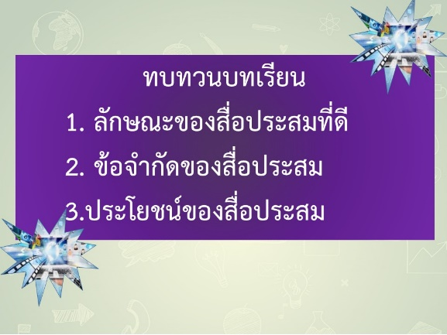

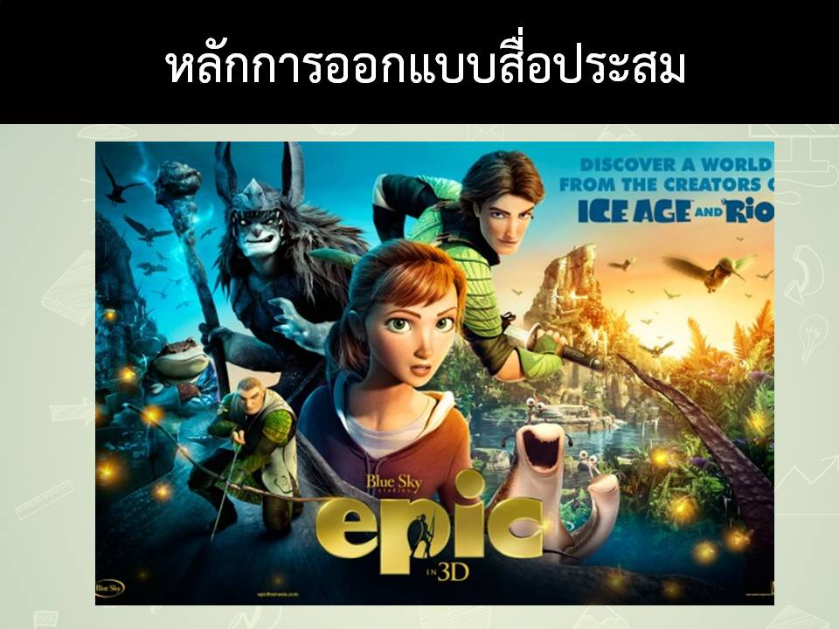 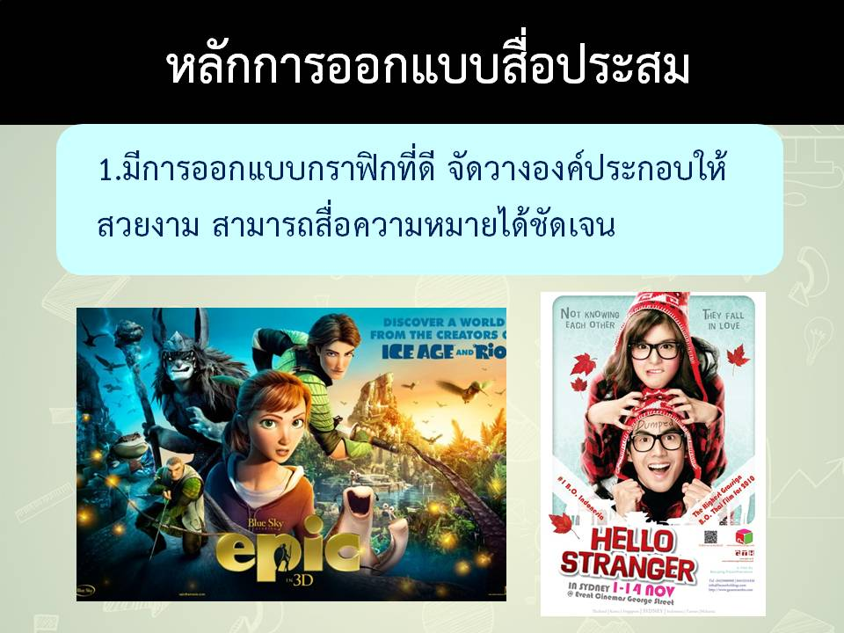

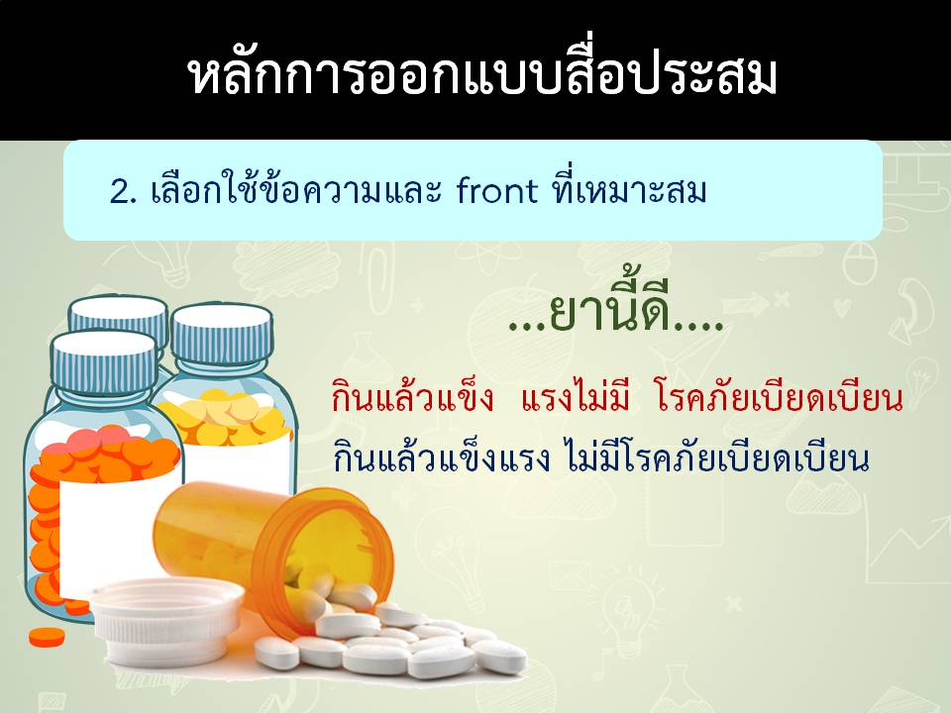 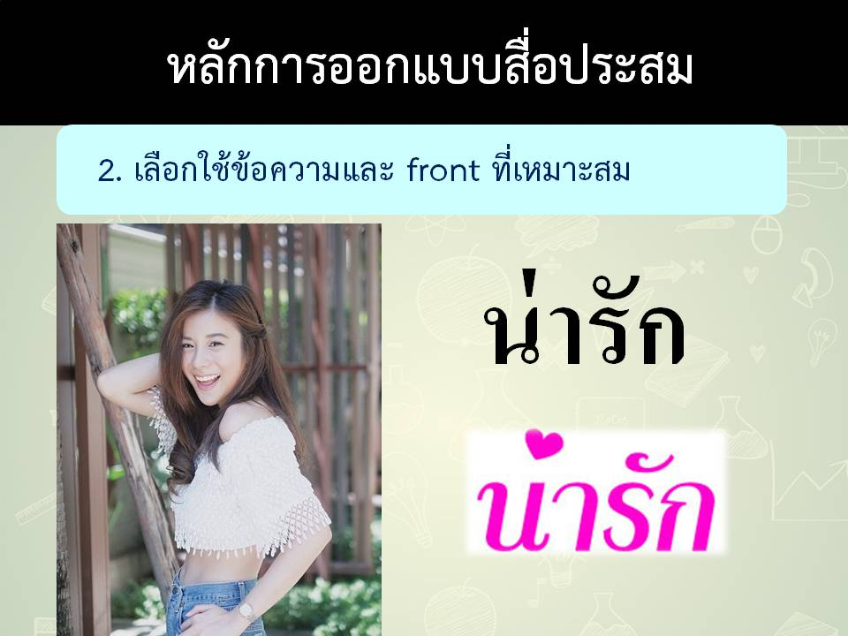

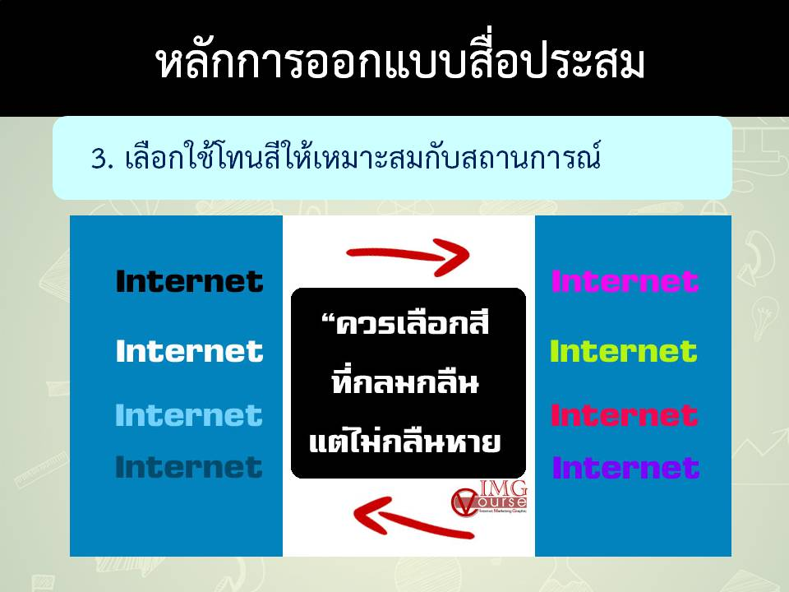 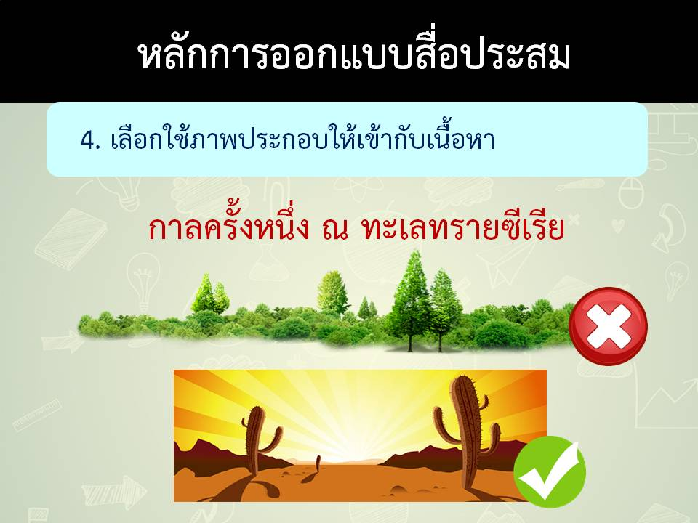

**สื่อการสอน Microsoft PowerPoint เรื่อง หลักการออกแบบสื่อประสม**

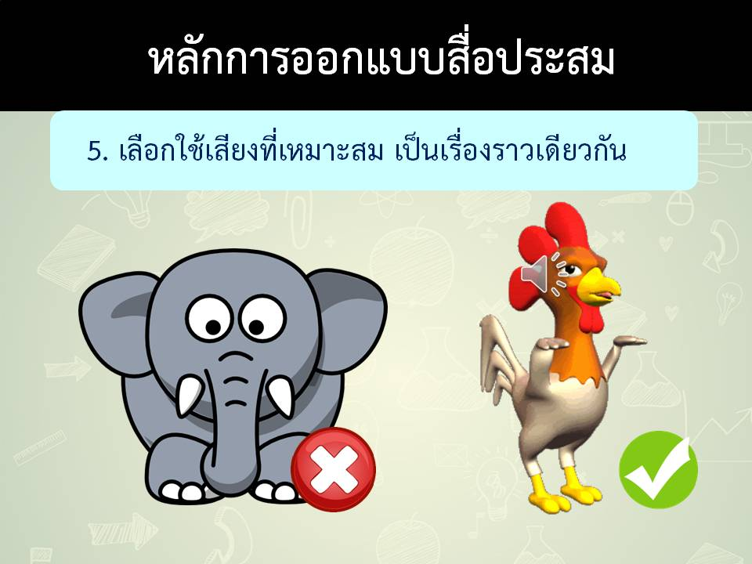 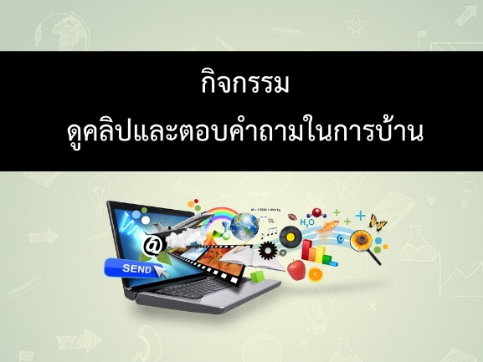

## ****คำชี้แจง ให้นักเรียนศึกษา VDO แล้ววิเคราะห์หลักการออกแบบในความคิดของนักเรียน****

# อุ่นใจ WITH YOU

## ****1. สรุปเรื่องเนื้อย่อจาก VDO**** ****................................................................................................................................................................................................................................................................................................................................................................................................................................................................................................................................................****

## ****2.วิเคราะห์หลักการออกแบบ****

## ****2.1.มีการออกแบบกราฟิกที่ดี****        - การใช้กราฟิกดีสามารถนำ ตัวการ์ตูนเข้ากับเนื้อหาได้อย่างสมบรูณ์ (ตัวอย่าง) ****2.2. เลือกใช้ข้อความและ front ที่เหมาะสม****       - ............................................................ ****2.3. เลือกใช้โทนสีให้เหมาะสมกับสถานการณ์****        - ............................................................... ****2.4. เลือกใช้ภาพประกอบให้เข้ากับเนื้อหา****        - ............................................................... ****2.5. เลือกใช้เสียงที่เหมาะสม เป็นเรื่องราวเดียวกัน****

## - ...............................................................

**โรงเรียนอัสสัมชัญ**

**แผนการจัดการเรียนรู้ (รายชั่วโมง)**

**ภาคเรียนที่ 1 ปีการศึกษา 2563 สัปดาห์ที่ 5**

**รหัสวิชา** ว20253 **รายวิชา** คอมพิวเตอร์เพื่อการศึกษา 3 **ชั้นมัธยมศึกษาปีที่** 2

**ชื่อหน่วยการเรียนรู้** ความรู้เบื้องต้นเกี่ยวกับสื่อประสม

**เรื่อง** ขั้นตอนการผลิตสื่อประสม  **เวลา 1 ชั่วโมง**

**1. มาตรฐานการเรียนรู้/ตัวชี้วัด/ผลการเรียนรู้**

**ผลการเรียนรู้** **2** มีความรู้ความเข้าใจในการสร้างสรรค์ผลงานสื่อประสมหรืองานนำเสนอต่างๆ

**2. จุดประสงค์การเรียนรู้**

* **ความรู้**

1. นักเรียนมีความรู้ความเข้าใจเกี่ยวกับขั้นตอนการผลิตสื่อประสม

* **ทักษะ/กระบวนการ**

1. นักเรียนสามารถออกแบบสื่อประสมได้อย่างสร้างสรรค์และน่าสนใจ

* **คุณลักษณะอันพึงประสงค์**

1. มีวินัย

2. ใฝ่เรียนรู้

3. ซื่อสัตย์สุจริต

4. มุ่งมั่นในการทำงาน

**3. สมรรถนะสำคัญของผู้เรียน**

1. ความสามารถในการคิด

2. ความสามารถในการแก้ปัญหา

3. ความสามารถในการใช้เทคโนโลยี

**4. สาระ / เนื้อหา**

ขั้นตอนผลิตสื่อประสม

**5. การจัดกิจกรรมการเรียนรู้**

**ขั้นที่ 1 สร้างความสนใจ**

1. ครูกล่าวทักทายนักเรียนและทบทวนความรู้เดิม โดยตั้งคำถามว่า “ใครจำได้บ้างว่าหลักการออกแบบสื่อประสมว่ามีอะไรบ้าง”

2. ครูให้นักเรียนซักถามปัญหาและข้อสงสัยจากการทำการบ้านของหน่วยที่1-3

**ขั้นที่ 2 สำรวจและค้นหา**

1. ครูยกตัวอย่างสื่อประสมให้นักเรียนดู และให้นักเรียนช่วยกันวิเคราะห์ว่าสื่อประสมนี้มีขั้นตอนการผลิตอย่างไร จัดวางองค์ประกอบแบบไหน น่าสนใจหรือไม่

**ขั้นที่ 3 อธิบายและลงข้อสรุป**

1. ครูบรรยายขั้นตอนการผลิตสื่อประสม พร้อมยกตัวอย่างเปรียบเทียบให้เห็นภาพที่ชัดเจน

2. ครูให้นักเรียนไปศึกษาเพิ่มเติมใน Ac Online

**ขั้นที่ 4 ขยายความรู้**

1. ครูเปิดคลิปวิดีโอโฆษณา “ความซื่อสัตย์” ให้นักเรียนดู เพื่อกระตุ้นให้นักเรียนตระหนักถึงความรับผิดชอบและความซื่อตรงในการสร้างชิ้นงาน

2.ครูและนักเรียนร่วมกันอภิปรายความรู้ที่ได้รับ

3. ครูมอบหมายให้นักเรียนผลิตโปสเตอร์ประชาสัมพันธ์โดยใช้โปรแกรมMicrosoft PowerPointตามหัวข้อที่กำหนด เพื่อฝึกกระบวนการคิดวิเคราะห์และความคิดสร้างสรรค์ (Ac Online)

**ขั้นที่ 5 ประเมินผล**

1. นักเรียนส่งงานที่ได้รับมอบหมายตามระยะเวลาที่กำหนด

2. ครูตรวจสอบความถูกต้องของชิ้นงาน

**6. สื่อ/แหล่งการเรียนรู้**

1. เครื่องคอมพิวเตอร์

2. เครือข่ายอินเตอร์เน็ต

3. Application live, VDO Call และ Zoom

4. สื่อการสอน Microsoft PowerPoint เรื่อง ความรู้เบื้องต้นเกี่ยวกับสื่อประสมผ่าน Ac Online

5. แบบฝึกหัดผ่าน Ac Online

**7. รูปแบบการสอน/วิธีการสอน**

**รูปแบบการสอน (Teaching Model)**

✓

🞎 CIPPA Mode 🞎Inquiry Cycles (5Es) 🞎 4 MAT 🞎 3P Model

**วิธีการสอน (Teaching Method)**

✓

🞎 แบบบรรยาย (Lecture Method) แบบสาธิต (DemonstrationMethod) แบบทดลอง (LaboratoryMethod)

* 
* 

🞎 แบบบูรณาการ (Integrated) แบบอุปนัย (Inductive Method) แบบนิรนัย (Deductive Method)

* 
* 

🞎 สืบสอบ (Inquiry Method) โครงงาน (Project Method) เรียนรู้ด้วยตนเองบน AC online

✓

* 
* 

**เทคนิคการสอน**

✓

✓

🞎 เทคนิคการเสริมแรง เทคนิคการใช้กราฟิก เทคนิคเพื่อนช่วยเพื่อน

* 
* 

🞎 เทคนิคการใช้เพลง เทคนิคหมวก 6 ใบของเดอโบโน อื่นๆ (ระบุ)……………..……….......

* 
* 

**8. การวัดและประเมินผล**

**วิธีวัด** -สังเกตพฤติกรรม

- ประเมินแบบฝึกหัด

**เครื่องมือวัด** - แบบสังเกตพฤติกรรม

- แบบฝึกหัด

**9. บันทึกหลังสอน**

|  |  |  |  |  |
| --- | --- | --- | --- | --- |
| **ข้อ** | **Deep knowledge ที่เกิดขึ้นกับผู้เรียน** | **คิดเป็นร้อยละ** | | |
| **2/5** | **2/6** | **2/7** |
| 1 | นักเรียนมีความรู้ความเข้าใจเกี่ยวกับขั้นตอนการผลิตสื่อประสมอย่างชัดเจน | 90 | 90 | 90 |
| นักเรียนมีความรู้ความเข้าใจเกี่ยวกับขั้นตอนการสื่อประสมบางส่วน | 10 | 10 | 10 |
| *แนวทางการพัฒนา__________________________________________________________________________*  *_______________________________________________________________________________________* | | | | |

|  |  |  |  |  |
| --- | --- | --- | --- | --- |
| **ข้อ** | **ทักษะ / กระบวนการ** | **คิดเป็นร้อยละ** | | |
| **2/5** | **2/6** | **2/7** |
| 1 | นักเรียนสามารถผลิตสื่อประสมได้อย่างสร้างสรรค์และน่าสนใจ  อย่างถูกต้องชัดเจน | 85 | 85 | 85 |
| นักเรียนสามารถผลิตสื่อประสมได้อย่างสร้างสรรค์และน่าสนใจ  อย่างถูกต้องบางส่วน | 15 | 15 | 15 |
| *แนวทางการพัฒนา_________________________________________________________________________*  *_______________________________________________________________________________________* | | | | |

|  |  |  |  |  |
| --- | --- | --- | --- | --- |
| **ข้อ** | **คุณลักษณะอันพึงประสงค์** | **คิดเป็นร้อยละ** | | |
| **2/5** | **2/6** | **2/7** |
| 1 | มีวินัย | 100 | 100 | 100 |
| 2 | ใฝ่เรียนรู้ | 100 | 100 | 100 |
| 3 | ซื่อสัตย์สุจริต | 100 | 100 | 100 |
| 4 | มุ่งมั่นในการทำงาน | 100 | 100 | 100 |
| *แนวทางการพัฒนา_________________________________________________________________________* | | | | |

**แนวทางการพัฒนาผู้เรียนและการปรับปรุงการสอน**................................................................................................................................................................................

**ครูผู้สอน** มิสรัตนา จันทราวิรุธ

มิสภัทราพร ขันตระกูล

**หัวหน้ากลุ่มสาระการเรียนรู้** มิสเสาวภา กลิ่นสูงเนิน

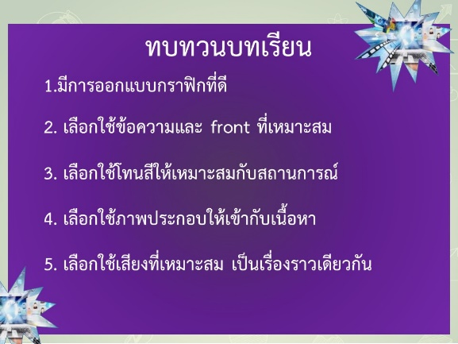**สื่อการสอน Microsoft PowerPoint เรื่อง ขั้นตอนการผลิตสื่อประสม**

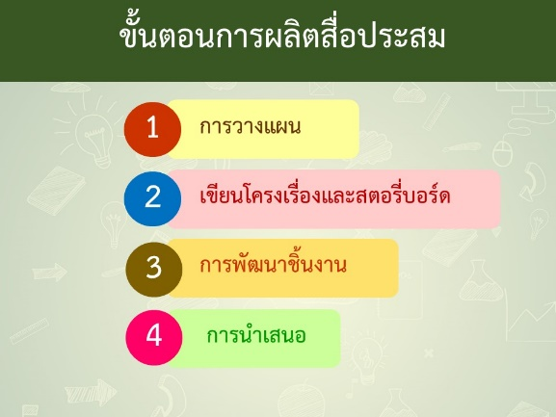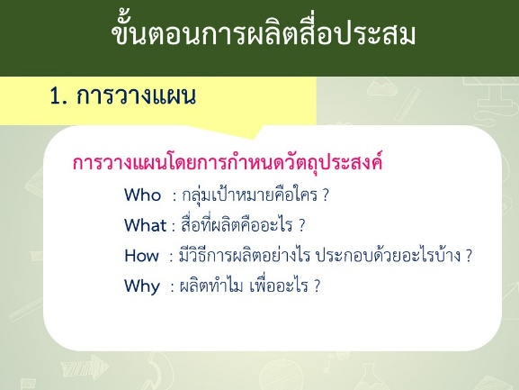

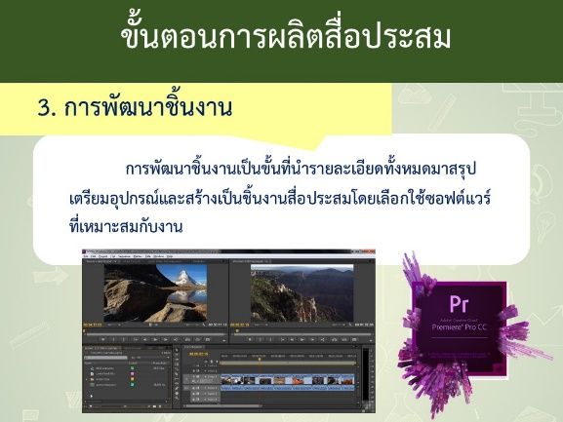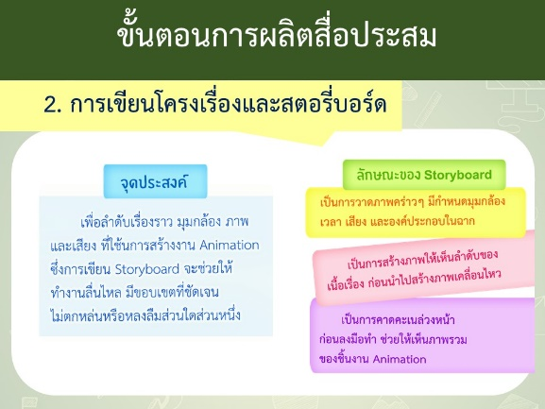

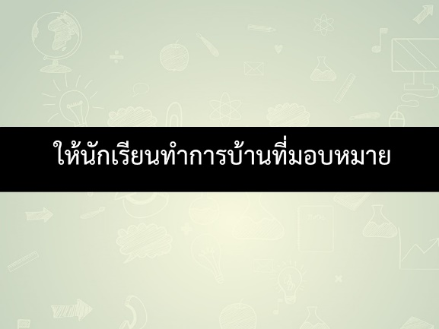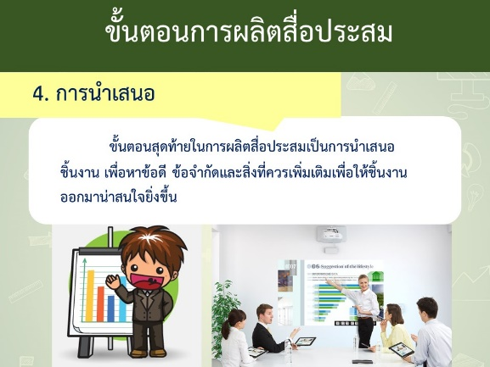

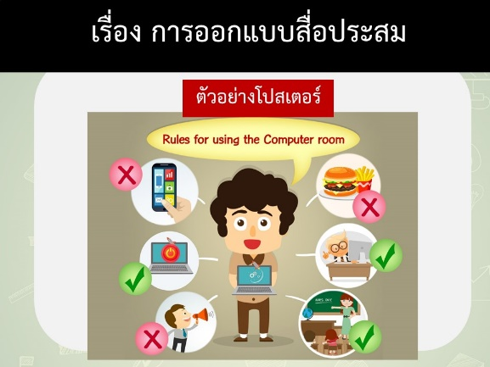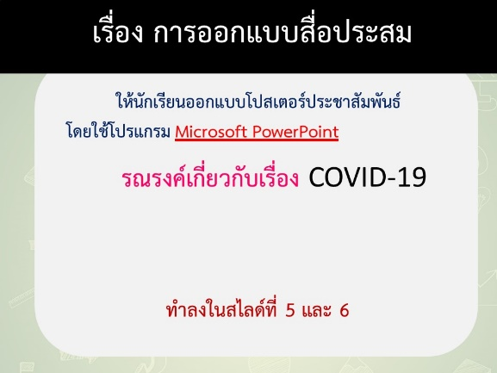

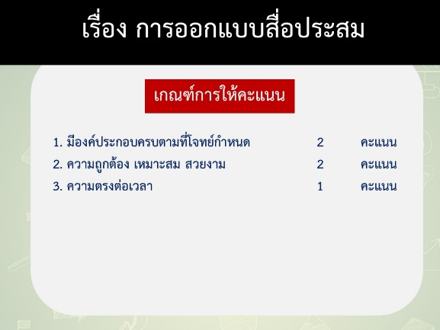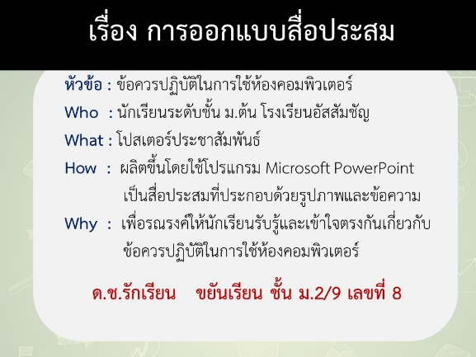

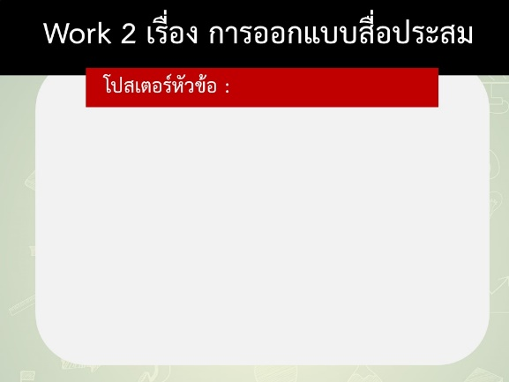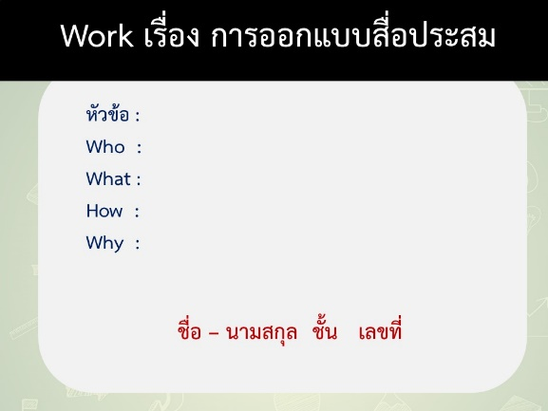

**โรงเรียนอัสสัมชัญ**

**แผนการจัดการเรียนรู้ (รายชั่วโมง)**

**ภาคเรียนที่ 1 ปีการศึกษา 2563 สัปดาห์ที่ 6**

**รหัสวิชา** ว20253 **รายวิชา** คอมพิวเตอร์เพื่อการศึกษา 3 **ชั้นมัธยมศึกษาปีที่** 2

**ชื่อหน่วยการเรียนรู้** ความรู้เบื้องต้นเกี่ยวกับสื่อประสม

**เรื่อง** การเลือกโปรแกรมที่เหมาะสมเพื่อใช้สร้างสรรค์ชิ้นงาน  **เวลา 1 ชั่วโมง**

**1. มาตรฐานการเรียนรู้/ตัวชี้วัด/ผลการเรียนรู้**

**ผลการเรียนรู้ 3** มีความรู้ความเข้าใจเกี่ยวกับการใช้ซอฟแวร์ในการทำงาน

**2. จุดประสงค์การเรียนรู้**

* **ความรู้**

1. นักเรียนมีความรู้ความเข้าใจเกี่ยวกับหลักการเลือกโปรแกรมผลิตสื่อที่เหมาะสม

* **ทักษะ/กระบวนการ**

1. นักเรียนสามารถจำแนกโปรแกรมที่ใช้ในการผลิตสื่อได้

* **คุณลักษณะอันพึงประสงค์**

1. มีวินัย

2. ใฝ่เรียนรู้

3. ซื่อสัตย์สุจริต

4. มุ่งมั่นในการทำงาน

**3. สมรรถนะสำคัญของผู้เรียน**

1. ความสามารถในการคิด

2. ความสามารถในการแก้ปัญหา

3. ความสามารถในการใช้เทคโนโลยี

**4. สาระ / เนื้อหา**

หลักการเลือกโปรแกรมผลิตสื่อที่เหมาะสม

**5. การจัดกิจกรรมการเรียนรู้**

**ขั้นที่ 1 สร้างความสนใจ**

1. ครูกล่าวทักทายนักเรียนและทบทวนความรู้เดิม โดยตั้งคำถามว่า “ขั้นตอนการผลิตสื่อเริ่มจากอะไร?”

**ขั้นที่ 2 สำรวจและค้นหา**

1. ครูยกตัวอย่างสื่อประสม คือ หนังสือการ์ตูน , เกมมนุษย์กินคน , และคลิปวิดีโอ “ลองดู” ให้นักเรียนดูและให้นักเรียนช่วยกันวิเคราะห์ว่าสื่อประสมที่ยกตัวอย่างมานี้ใช้โปรแกรมอะไรในการผลิต

**ขั้นที่ 3 อธิบายและลงข้อสรุป**

1. ครูบรรยายหลักการเลือกโปรแกรมผลิตสื่อที่เหมาะสม และศึกษาเพิ่มเติมใน Ac Online

**ขั้นที่ 4 ขยายความรู้**

1. ครูมอบหมายให้นักเรียนทำการบ้านใน Ac Online เพื่อวัดความรู้ที่ได้รับ

2. ครูมอบหมายให้นักเรียนสืบค้นโปรแกรมที่เหมาะสมในการผลิตสื่อประสม

**ขั้นที่ 5 ประเมินผล**

1**.** ครูให้นักเรียนทำแบบทดสอบหลังเรียนเพื่อประเมินความรู้หลังการเรียนการสอน

2. นักเรียนส่งงานที่ได้รับมอบหมายตามระยะเวลาที่กำหนด

3. ครูตรวจสอบความถูกต้องของชิ้นงาน

**6. สื่อ/แหล่งการเรียนรู้**

1. เครื่องคอมพิวเตอร์

2. เครือข่ายอินเตอร์เน็ต

3. Application live, VDO Call และ Zoom

4. สื่อการสอน Microsoft PowerPoint เรื่อง ความรู้เบื้องต้นเกี่ยวกับสื่อประสมผ่าน Ac Online

5. แบบฝึกหัดผ่าน Ac Online

**7. รูปแบบการสอน/วิธีการสอน**

**รูปแบบการสอน (Teaching Model)**

🞎 CIPPA Mode 🞎Inquiry Cycles (5Es) 🞎 4 MAT 🞎 3P Model

✓

**วิธีการสอน (Teaching Method)**

🞎 แบบบรรยาย (Lecture Method) แบบสาธิต (DemonstrationMethod) แบบทดลอง (LaboratoryMethod)

* 
* 

🞎 แบบบูรณาการ (Integrated) แบบอุปนัย (Inductive Method) แบบนิรนัย (Deductive Method)

✓

* 
* 

🞎 สืบสอบ (Inquiry Method) โครงงาน (Project Method) อื่นๆ (ระบุ)......................................

* 
* 

**เทคนิคการสอน**

✓

🞎 เทคนิคการเสริมแรง เทคนิคการใช้กราฟิก เทคนิคเพื่อนช่วยเพื่อน

* 
* 

🞎 เทคนิคการใช้เพลง เทคนิคหมวก 6 ใบของเดอโบโน อื่นๆ (ระบุ)……………..……….......

* 
* 

**8. การวัดและประเมินผล**

**วิธีวัด** -สังเกตพฤติกรรม

- ประเมินใบงาน/ประเมินแบบฝึกหัด

**เครื่องมือวัด** - แบบสังเกตพฤติกรรม

- ใบงาน/แบบฝึกหัด

**9. บันทึกหลังสอน**

|  |  |  |  |  |
| --- | --- | --- | --- | --- |
| **ข้อ** | **Deep knowledge ที่เกิดขึ้นกับผู้เรียน** | **คิดเป็นร้อยละ** | | |
| **2/5** | **2/6** | **2/7** |
| 1 | นักเรียนมีความรู้ความเข้าใจเกี่ยวกับหลักการเลือกโปรแกรมผลิตสื่อที่เหมาะสมอย่างชัดเจน | 95 | 95 | 95 |
| นักเรียนมีความรู้ความเข้าใจเกี่ยวกับหลักการเลือกโปรแกรมผลิตสื่อที่เหมาะสมบางส่วน | 5 | 5 | 5 |
| *แนวทางการพัฒนา__________________________________________________________________________*  *_______________________________________________________________________________________* | | | | |

|  |  |  |  |  |
| --- | --- | --- | --- | --- |
| **ข้อ** | **ทักษะ / กระบวนการ** | **คิดเป็นร้อยละ** | | |
| **2/5** | **2/6** | **2/7** |
| 1 | นักเรียนสามารถจำแนกโปรแกรมที่ใช้ในการผลิตสื่อได้อย่างถูกต้องชัดเจน | 100 | 100 | 100 |
| นักเรียนสามารถจำแนกโปรแกรมที่ใช้ในการผลิตสื่อได้อย่างถูกต้องบางส่วน | 100 | 100 | 100 |
| *แนวทางการพัฒนา_________________________________________________________________________*  *_______________________________________________________________________________________* | | | | |

|  |  |  |  |  |
| --- | --- | --- | --- | --- |
| **ข้อ** | **คุณลักษณะอันพึงประสงค์** | **คิดเป็นร้อยละ** | | |
| **2/5** | **2/6** | **2/7** |
| 1 | มีวินัย | 100 | 100 | 100 |
| 2 | ใฝ่เรียนรู้ | 100 | 100 | 100 |
| 3 | ซื่อสัตย์สุจริต | 100 | 100 | 100 |
| 4 | มุ่งมั่นในการทำงาน | 100 | 100 | 100 |
| *แนวทางการพัฒนา_________________________________________________________________________*  *_______________________________________________________________________________________* | | | | |

**แนวทางการพัฒนาผู้เรียนและการปรับปรุงการสอน**................................................................................................................................................................................

................................................................................................................................................................................

**ครูผู้สอน** มิสรัตนา จันทราวิรุธ

มิสภัทราพร ขันตระกูล

**หัวหน้ากลุ่มสาระการเรียนรู้** มิสเสาวภา กลิ่นสูงเนิน

**สื่อการสอน Microsoft PowerPoint หลักการเลือกโปรแกรมผลิตสื่อที่เหมาะสม**

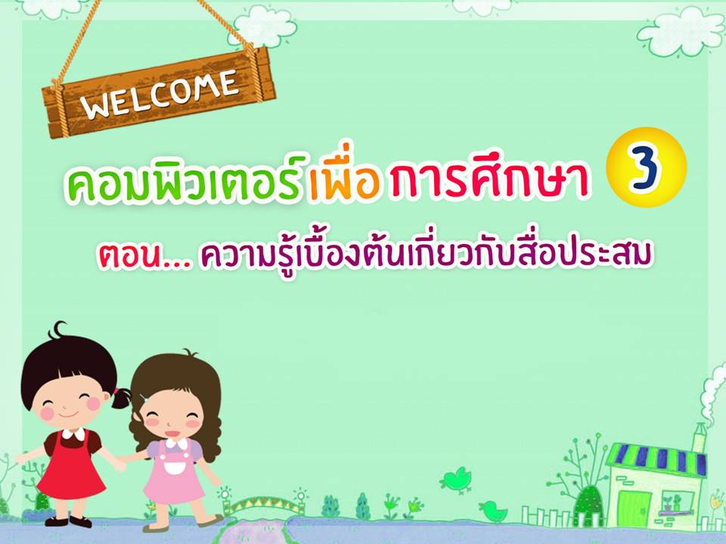 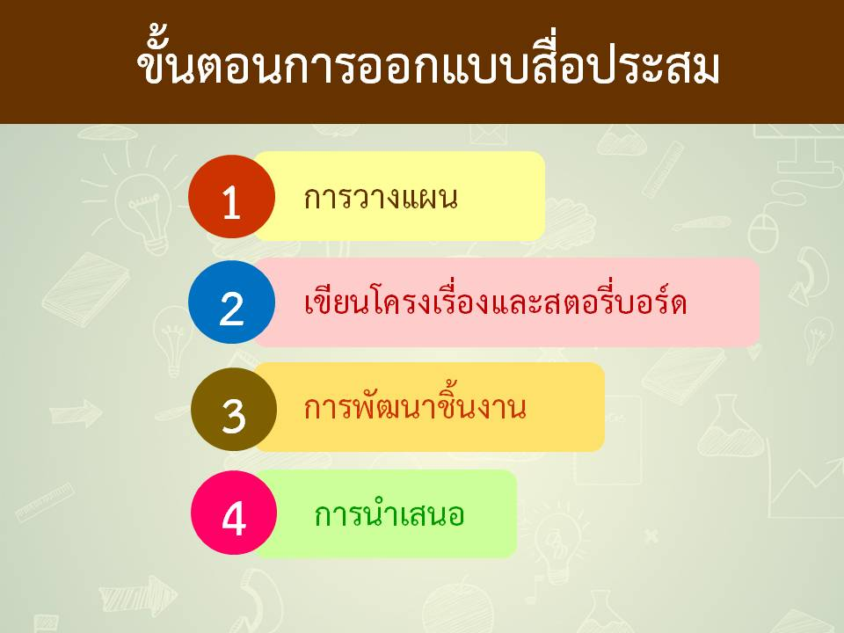

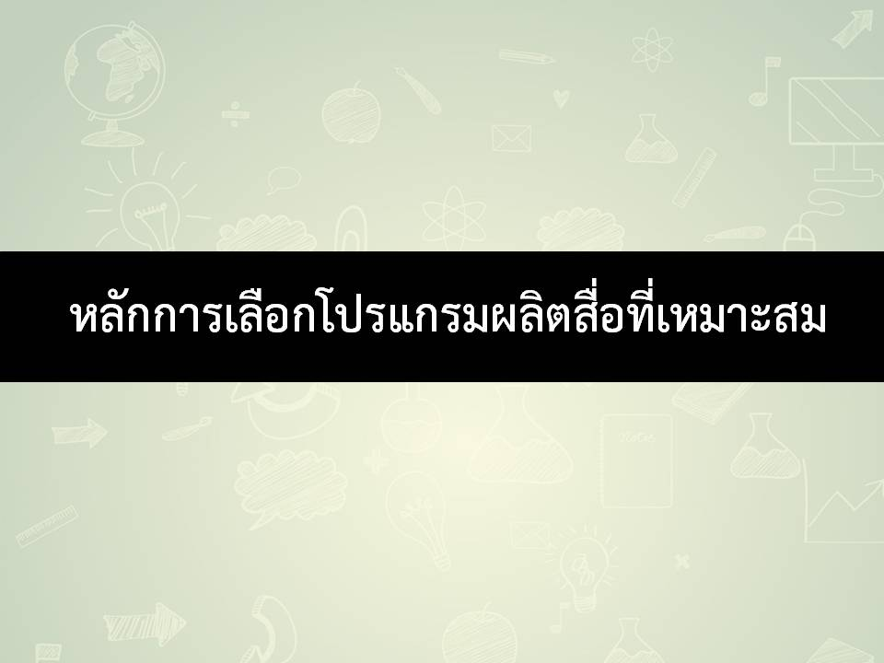 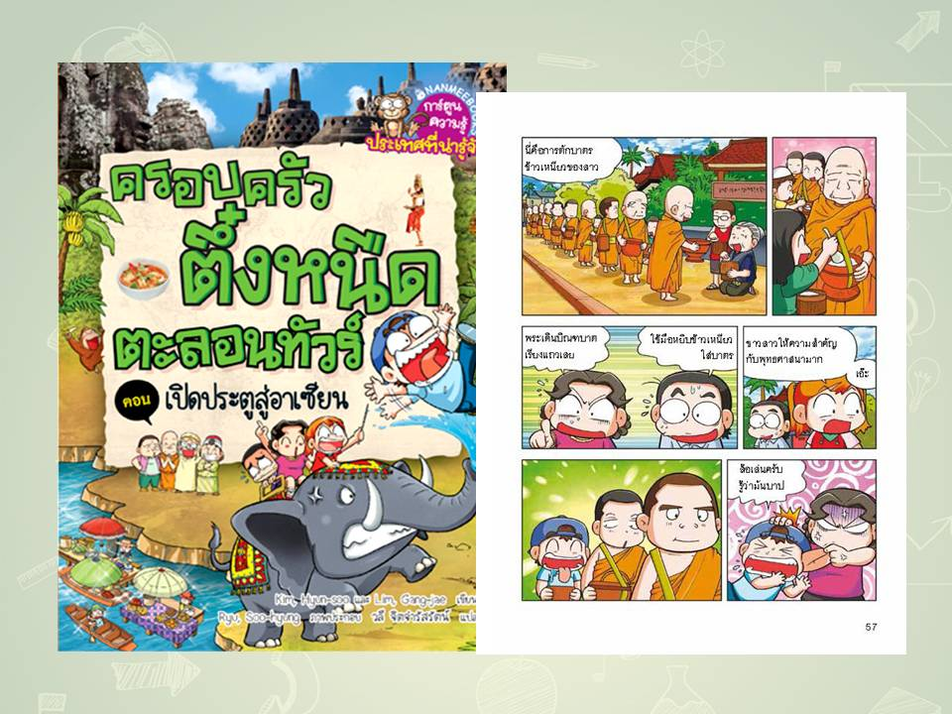

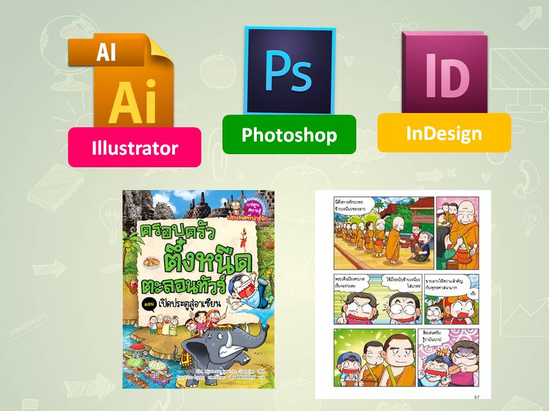 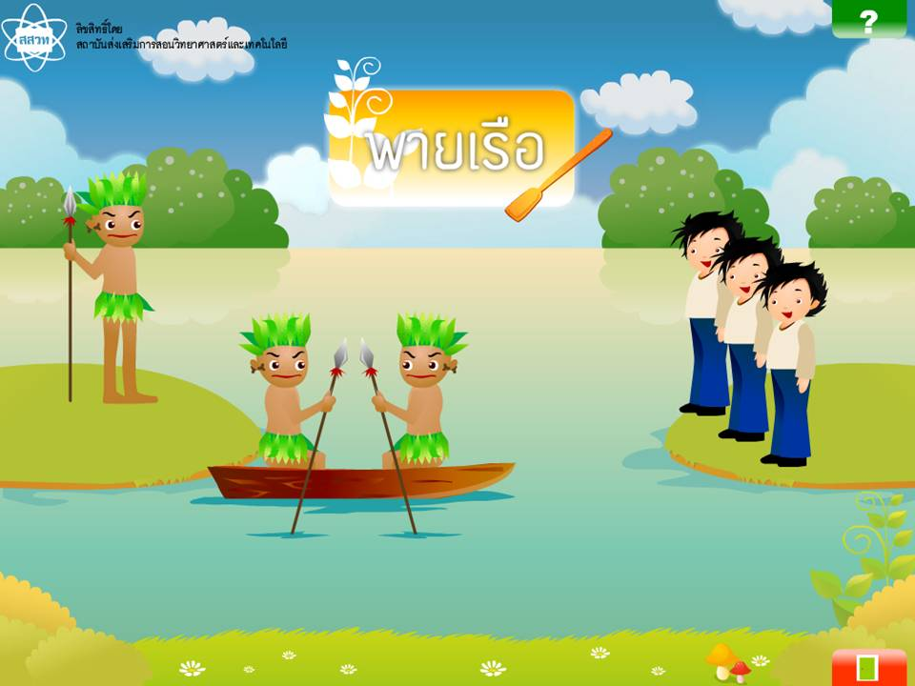

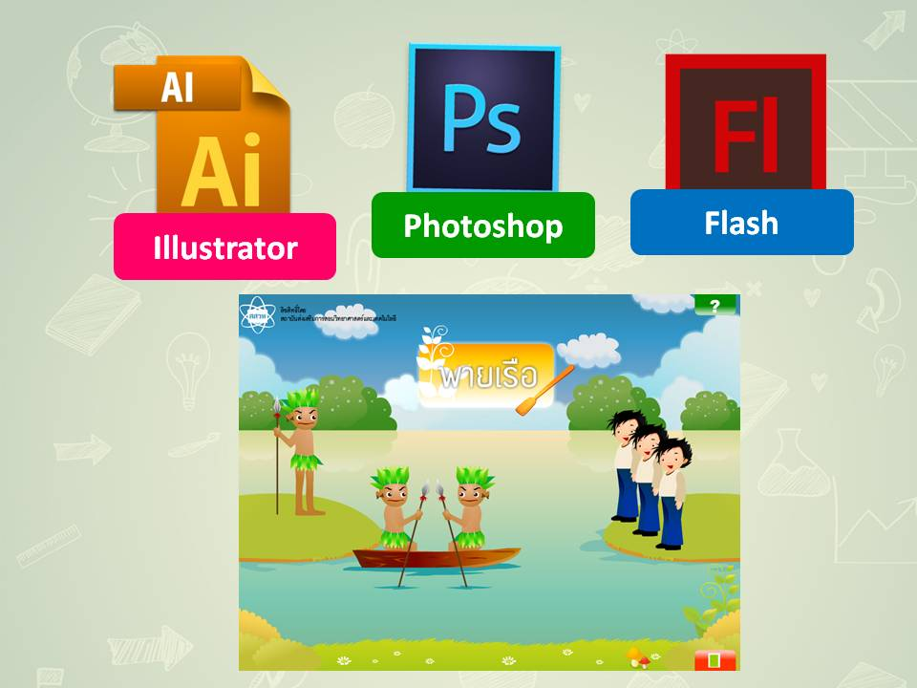 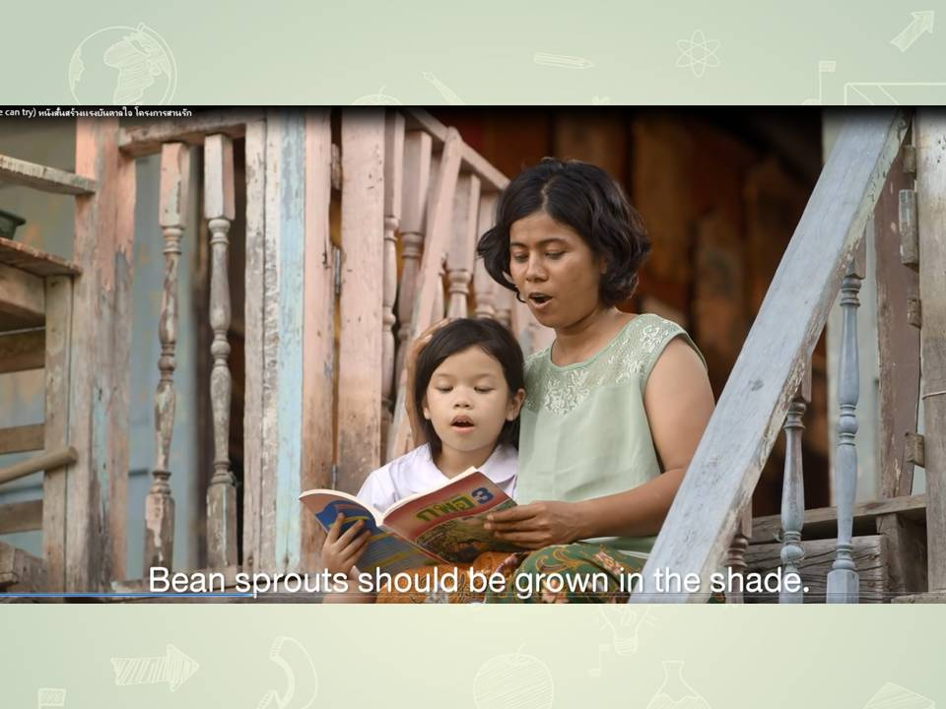

**สื่อการสอน Microsoft PowerPoint หลักการเลือกโปรแกรมผลิตสื่อที่เหมาะสม**

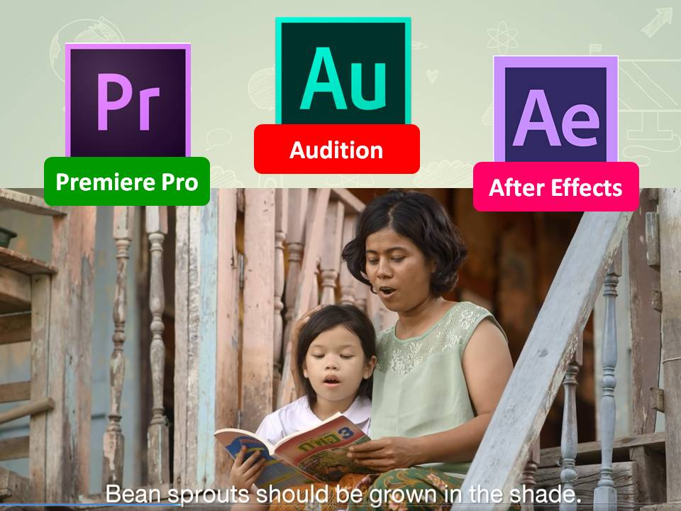 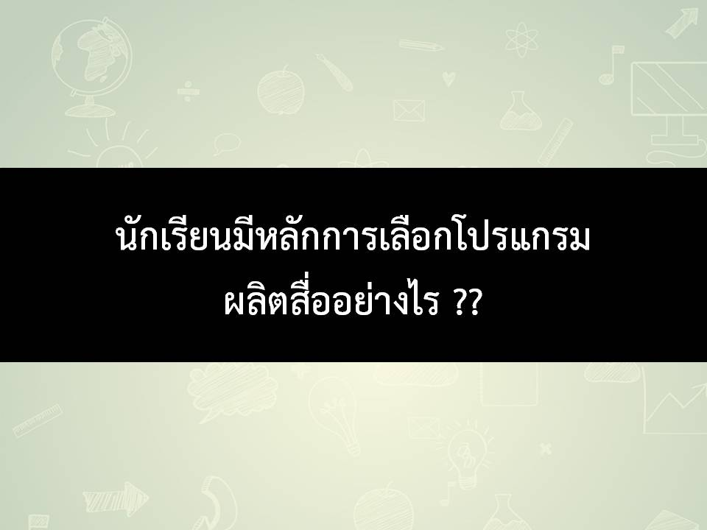

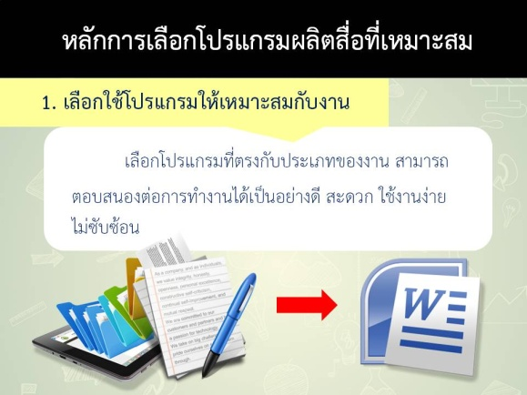 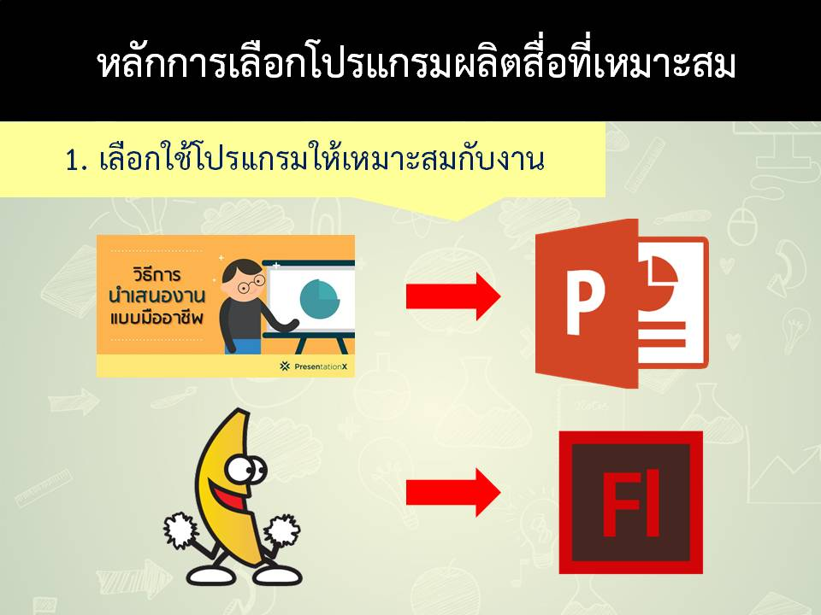

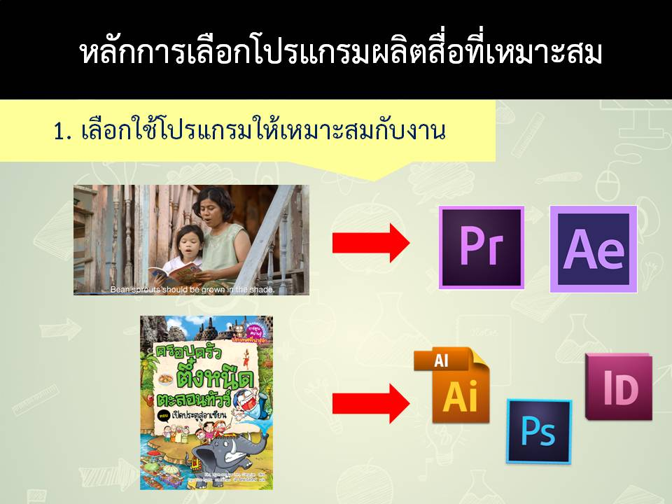 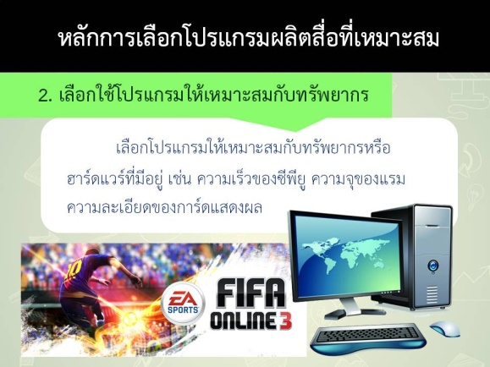

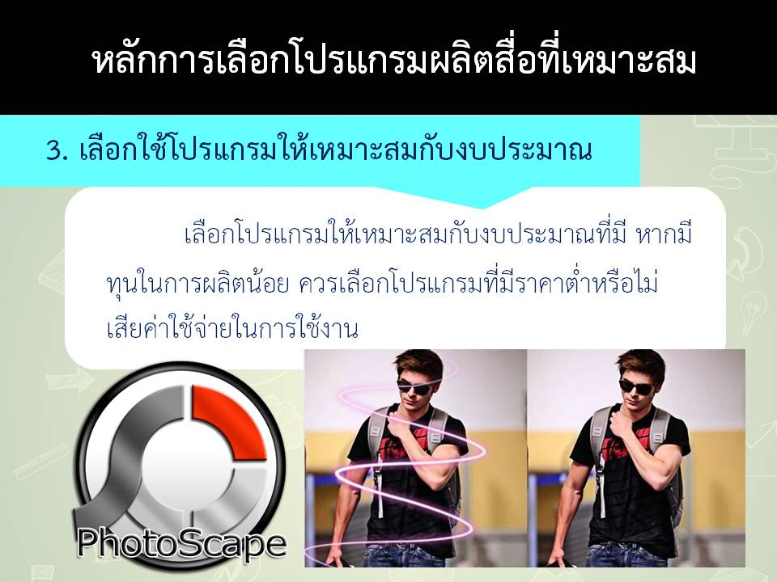

 **รายวิชาคอมพิวเตอร์เพื่อการศึกษา 3 (ว20253)**

**ใบงานหน่วยที่ 1-5**

**คำชี้แจง** จงตอบคำถามต่อไปนี้

จงยกตัวอย่างโปรแกรมที่เหมาะสมในการผลิตสื่อประสม

ตัวอย่าง : โปรแกรมใช้สำหรับ ตกแต่งภาพ

ชื่อโปรแกรม : Adobe Photoshop

รายละเอียด : เป็นโปรแกรมสร้างและแก้ไขรูปภาพอย่างมืออาชีพ ช่วยสนับสนุนการสร้างงาน ประเภทสิ่งพิมพ์ งานวีดีทัศน์ งานนำเสนอ งานมัลติมีเดีย ตลอดจนงานออกแบบ และพัฒนาเว็บไซต์

ข้อดี : ใช้งานง่าย มีเครื่องมือการทำงานที่หลากหลาย

ข้อจำกัด : โปรแกรมมีขนาดใหญ่และใช้ทรัพยากรสูง จึงไม่เหมาะสมกับเครื่องที่มีความจุน้อย

1.โปรแกรมใช้สำหรับตกแต่งภาพ

ชื่อโปรแกรม : __________________________________________________________

รายละเอียด : __________________________________________________________

__________________________________________________________

ข้อดี : __________________________________________________________

ข้อจำกัด : __________________________________________________________

2.โปรแกรมใช้สำหรับตัดต่อวิดีโอ

ชื่อโปรแกรม : __________________________________________________________

รายละเอียด : __________________________________________________________

__________________________________________________________

ข้อดี : __________________________________________________________

ข้อจำกัด : __________________________________________________________

3.โปรแกรมใช้สำหรับตัดต่อเสียง

ชื่อโปรแกรม : __________________________________________________________

รายละเอียด : __________________________________________________________

__________________________________________________________

ข้อดี : __________________________________________________________

ข้อจำกัด : __________________________________________________________

4.โปรแกรมใช้สำหรับสร้างภาพเคลื่อนไหว

ชื่อโปรแกรม : __________________________________________________________

รายละเอียด : __________________________________________________________

__________________________________________________________

ข้อดี : __________________________________________________________

ข้อจำกัด : __________________________________________________________

5.โปรแกรมใช้สำหรับนำเสนองาน

ชื่อโปรแกรม : __________________________________________________________

รายละเอียด : __________________________________________________________

__________________________________________________________

ข้อดี : __________________________________________________________

ข้อจำกัด : __________________________________________________________

**โรงเรียนอัสสัมชัญ**

**แผนการจัดการเรียนรู้ (รายชั่วโมง)**

**ภาคเรียนที่ 1 ปีการศึกษา 2563 สัปดาห์ที่ 7-8**

**รหัสวิชา** ว20253 **รายวิชา** คอมพิวเตอร์เพื่อการศึกษา 3 **ชั้นมัธยมศึกษาปีที่** 2

**ชื่อหน่วยการเรียนรู้** ความรู้เบื้องต้นเกี่ยวกับสื่อประสม

**เรื่อง** ขั้นตอนการผลิตสื่อประสม  **เวลา 1 ชั่วโมง**

**1. มาตรฐานการเรียนรู้/ตัวชี้วัด/ผลการเรียนรู้**

**ผลการเรียนรู้ 2** มีความรู้ความเข้าใจในการสร้างสรรค์ผลงานสื่อประสมหรืองานนำเสนอต่างๆ

**ผลการเรียนรู้ 3** มีความรู้ความเข้าใจเกี่ยวกับการใช้ซอฟแวร์ในการทำงาน

**2. จุดประสงค์การเรียนรู้**

* **ความรู้**

1.นักเรียนมีความรู้ความเข้าใจเกี่ยวกับชนิดของข้อมูลเสียงที่นำมาใช้งาน

2. นักเรียนสามารถอธิบายลักษณะของไฟล์เสียงรูปแบบต่างๆได้

* **ทักษะ/กระบวนการ**

1. นักเรียนมีทักษะในการบันทึกและแก้ไขไฟล์เสียง

* **คุณลักษณะอันพึงประสงค์**

1. มีวินัย

2. ใฝ่เรียนรู้

3. ซื่อสัตย์สุจริต

4. มุ่งมั่นในการทำงาน

**3. สมรรถนะสำคัญของผู้เรียน**

1. ความสามารถในการคิด

2. ความสามารถในการแก้ปัญหา

3. ความสามารถในการใช้เทคโนโลยี

**4. สาระ / เนื้อหา**

ชนิดของข้อมูลเสียงที่นำมาใช้งาน , รูปแบบของไฟล์เสียง , การบันทึกและแก้ไขไฟล์เสียง

**5. การจัดกิจกรรมการเรียนรู้**

**ขั้นที่ 1 สร้างความสนใจ**

1. ครูกล่าวทักทายนักเรียนและทบทวนความรู้เดิม โดยตั้งคำถามว่า “นักเรียนมีหลักการเลือกโปรแกรมผลิตสื่อที่เหมาะสมอย่างไร?”

**ขั้นที่ 2 สำรวจและค้นหา**

2. ครูยกตัวอย่างชนิดของข้อมูลเสียงที่นำมาใช้งาน แล้วให้นักเรียนช่วยกันศึกษาดูว่ามีรูปแบบอย่างไรบ้าง

**ขั้นที่ 3 อธิบายและลงข้อสรุป**

3. ครูบรรยายเรื่องชนิดของข้อมูลเสียงที่นำมาใช้งาน ระบบเสียง และรูปแบบของไฟล์เสียง

**ขั้นที่ 4 ขยายความรู้**

4. ครูสาธิตวิธีการใช้งานโปรแกรม Adobe Audition ในการบันทึกเสียงและให้นักเรียนทำตามทีละขั้นตอน

5. ครูมอบหมายให้นักเรียนบันทึกเสียงแนะนำตนเองอย่างสร้างสรรค์และน่าสนใจ ความยาวไม่ต่ำกว่า 1 นาที โดยต้องประกอบไปด้วยหัวข้อที่กำหนด

**ขั้นที่ 5 ประเมินผล**

6. นักเรียนส่งงานที่ได้รับมอบหมายตามระยะเวลาที่กำหนด

7. ครูตรวจสอบความถูกต้องของใบงานและชิ้นงาน

**6. สื่อ/แหล่งการเรียนรู้**

1. เครื่องคอมพิวเตอร์

2. เครือข่ายอินเตอร์เน็ต

3. Application live, VDO Call, ,Microsoft teams และ Zoom

4. สื่อการสอน Microsoft PowerPoint เรื่อง การใช้โปรแกรมในการบันทึก ตัดต่อและแก้ไขไฟล์เสียง

5. แบบฝึกหัดผ่าน Ac Online

**7. รูปแบบการสอน/วิธีการสอน**

**รูปแบบการสอน (Teaching Model)**

✓

🞎 CIPPA Mode 🞎Inquiry Cycles (5Es) 🞎 4 MAT 🞎 3P Model

**วิธีการสอน (Teaching Method)**

✓

🞎 แบบบรรยาย (Lecture Method) แบบสาธิต (DemonstrationMethod) แบบทดลอง (LaboratoryMethod)

* 
* 

🞎 แบบบูรณาการ (Integrated) แบบอุปนัย (Inductive Method) แบบนิรนัย (Deductive Method)

* 
* 

🞎 สืบสอบ (Inquiry Method) โครงงาน (Project Method) เรียนรู้ด้วยตนเองบน AC online

✓

* 
* 

**เทคนิคการสอน**

✓

✓

🞎 เทคนิคการเสริมแรง เทคนิคการใช้กราฟิก เทคนิคเพื่อนช่วยเพื่อน

* 
* 

🞎 เทคนิคการใช้เพลง เทคนิคหมวก 6 ใบของเดอโบโน อื่นๆ (ระบุ)……………..……….......

* 
* 

**8. การวัดและประเมินผล**

**วิธีวัด** -สังเกตพฤติกรรม

- ประเมินแบบฝึกหัด

**เครื่องมือวัด** - แบบสังเกตพฤติกรรม

- แบบฝึกหัด

**9. บันทึกหลังสอน**

|  |  |  |  |  |
| --- | --- | --- | --- | --- |
| **ข้อ** | **Deep knowledge ที่เกิดขึ้นกับผู้เรียน** | **คิดเป็นร้อยละ** | | |
| **2/5** | **2/6** | **2/7** |
| 1 | นักเรียนมีความรู้ความเข้าใจเกี่ยวกับชนิดของข้อมูลเสียงที่นำมาใช้งานอย่างชัดเจน |  |  |  |
| นักเรียนมีความรู้ความเข้าใจเกี่ยวกับชนิดของข้อมูลเสียงที่นำมาใช้งานบางส่วน |  |  |  |
|  | นักเรียนสามารถอธิบายลักษณะของไฟล์เสียงรูปแบบต่างๆได้อย่างชัดเจน |  |  |  |
|  | นักเรียนสามารถอธิบายลักษณะของไฟล์เสียงรูปแบบต่างๆได้บางส่วน |  |  |  |
| *แนวทางการพัฒนา__________________________________________________________________________*  *_______________________________________________________________________________________* | | | | |

|  |  |  |  |  |
| --- | --- | --- | --- | --- |
| **ข้อ** | **ทักษะ / กระบวนการ** | **คิดเป็นร้อยละ** | | |
| **2/5** | **2/6** | **2/7** |
| 1 | นักเรียนมีทักษะในการบันทึกและแก้ไขไฟล์เสียงอย่างถูกต้องชัดเจน |  |  |  |
| นักเรียนมีทักษะในการบันทึกและแก้ไขไฟล์เสียงอย่างถูกต้องบางส่วน |  |  |  |
| *แนวทางการพัฒนา_________________________________________________________________________*  *_______________________________________________________________________________________* | | | | |

|  |  |  |  |  |
| --- | --- | --- | --- | --- |
| **ข้อ** | **คุณลักษณะอันพึงประสงค์** | **คิดเป็นร้อยละ** | | |
| **2/5** | **2/6** | **2/7** |
| 1 | มีวินัย |  |  |  |
| 2 | ใฝ่เรียนรู้ |  |  |  |
| 3 | ซื่อสัตย์สุจริต |  |  |  |
| 4 | มุ่งมั่นในการทำงาน |  |  |  |
| *แนวทางการพัฒนา_________________________________________________________________________* | | | | |

**แนวทางการพัฒนาผู้เรียนและการปรับปรุงการสอน**................................................................................................................................................................................

**ครูผู้สอน** มิสรัตนา จันทราวิรุธ

มิสภัทราพร ขันตระกูล

**หัวหน้ากลุ่มสาระการเรียนรู้** มิสเสาวภา กลิ่นสูงเนิน

**โรงเรียนอัสสัมชัญ**

**แผนการจัดการเรียนรู้ (รายชั่วโมง)**

**ภาคเรียนที่ 1 ปีการศึกษา 2563 สัปดาห์ที่ 9-10**

**รหัสวิชา** ว20253 **รายวิชา** คอมพิวเตอร์เพื่อการศึกษา 3 **ชั้นมัธยมศึกษาปีที่** 2

**ชื่อหน่วยการเรียนรู้** การสร้างสื่อประสมโดยใช้ข้อมูลเสียง

**เรื่อง** การใช้โปรแกรมในการบันทึก ตัดต่อและแก้ไขไฟล์เสียง **เวลา 1 ชั่วโมง**

**1. มาตรฐานการเรียนรู้/ตัวชี้วัด/ผลการเรียนรู้**

**ผลการเรียนรู้ 2** มีความรู้ความเข้าใจในการสร้างสรรค์ผลงานสื่อประสมหรืองานนำเสนอต่างๆ

**ผลการเรียนรู้ 3** มีความรู้ความเข้าใจเกี่ยวกับการใช้ซอฟแวร์ในการทำงาน

**ผลการเรียนรู้ 4** สามารถนำความรู้ไปประยุกต์ใช้ในการสร้างสรรค์ผลงานสื่อประสมหรืองานนำเสนอต่างๆ   
 ให้เกิดประโยชน์อย่างเหมาะสมได้

**2. จุดประสงค์การเรียนรู้**

* **ความรู้**

1.นักเรียนมีความรู้ความเข้าใจเกี่ยวกับการใส่เสียง effect

2. นักเรียนมีความรู้ความเข้าใจเกี่ยวกับการใช้โปรแกรมในการบันทึก ตัดต่อและแก้ไขไฟล์เสียง

* **ทักษะ/กระบวนการ**

1. นักเรียนมีทักษะในการใช้โปรแกรมบันทึก ตัดต่อและแก้ไขไฟล์เสียง

2. นักเรียนสามารถใส่เสียง effect ได้อย่างสร้างสรรค์และน่าสนใจ

* **คุณลักษณะอันพึงประสงค์**

1. มีวินัย

2. ใฝ่เรียนรู้

3. ซื่อสัตย์สุจริต

4. มุ่งมั่นในการทำงาน

**3. สมรรถนะสำคัญของผู้เรียน**

1. ความสามารถในการคิด

2. ความสามารถในการแก้ปัญหา

3. ความสามารถในการใช้เทคโนโลยี

**4. สาระ / เนื้อหา**

การใส่เสียง effect , การใช้โปรแกรมในการบันทึก ตัดต่อและแก้ไขไฟล์เสียง

**5. การจัดกิจกรรมการเรียนรู้**

**ขั้นที่ 1 สร้างความสนใจ**

1. ครูกล่าวทักทายนักเรียนและทบทวนความรู้เดิม โดยตั้งคำถามว่า “รูปแบบของไฟล์เสียงมีอะไรบ้าง?”

**ขั้นที่ 2 สำรวจและค้นหา**

2. ครูตั้งคำถามกับนักเรียนว่า “การทำงานในครั้งที่แล้วนักเรียนมีปัญหาอะไรบ้าง และมีวิธีการแก้ปัญหาอย่างไร?” โดยร่วมกันอภิปรายกับนักเรียนถึงข้อดีและข้อที่ควรปรับปรุง

**ขั้นที่ 3 อธิบายและลงข้อสรุป**

3. ครูบรรยายเรื่องการใส่เสียง effect โดยยกตัวอย่างการใช้เสียง effect ในภาพยนตร์เรื่องต่างๆ

**ขั้นที่ 4 ขยายความรู้**

4. ครูทบทวนวิธีการใช้งานโปรแกรม Cool Edit Pro ในการบันทึก ตัดต่อและแก้ไขไฟล์เสียง

5. ครูสาธิตวิธีการใส่เสียง effect โดยการแปลงเสียงของนักเรียนที่ได้บันทึกในครั้งที่แล้วเป็นเสียงมนุษย์ต่างดาว

6. ครูมอบหมายให้นักเรียนใส่เสียง effect มนุษย์ต่างดาวในไฟล์ที่ได้บันทึกในครั้งที่แล้ว

**ขั้นที่ 5 ประเมินผล**

7. นักเรียนส่งงานที่ได้รับมอบหมายตามระยะเวลาที่กำหนด

8. ครูตรวจสอบความถูกต้องของชิ้นงาน

**6. สื่อ/แหล่งการเรียนรู้**

1. เครื่องคอมพิวเตอร์

2. เครือข่ายอินเตอร์เน็ต

3. Application live, VDO Call, ,Microsoft teams และ Zoom

4. สื่อการสอน Microsoft PowerPoint เรื่อง การใช้โปรแกรมในการบันทึก ตัดต่อและแก้ไขไฟล์เสียง

5. แบบฝึกหัดผ่าน Ac Online

**7. รูปแบบการสอน/วิธีการสอน**

**รูปแบบการสอน (Teaching Model)**

✓

🞎 CIPPA Mode 🞎Inquiry Cycles (5Es) 🞎 4 MAT 🞎 3P Model

**วิธีการสอน (Teaching Method)**

✓

🞎 แบบบรรยาย (Lecture Method) แบบสาธิต (DemonstrationMethod) แบบทดลอง (LaboratoryMethod)

* 
* 

🞎 แบบบูรณาการ (Integrated) แบบอุปนัย (Inductive Method) แบบนิรนัย (Deductive Method)

* 
* 

🞎 สืบสอบ (Inquiry Method) โครงงาน (Project Method) เรียนรู้ด้วยตนเองบน AC online

✓

* 
* 

**เทคนิคการสอน**

✓

✓

🞎 เทคนิคการเสริมแรง เทคนิคการใช้กราฟิก เทคนิคเพื่อนช่วยเพื่อน

* 
* 

🞎 เทคนิคการใช้เพลง เทคนิคหมวก 6 ใบของเดอโบโน อื่นๆ (ระบุ)……………..……….......

* 
* 

**8. การวัดและประเมินผล**

**วิธีวัด** -สังเกตพฤติกรรม

- ประเมินแบบฝึกหัด

**เครื่องมือวัด** - แบบสังเกตพฤติกรรม

- แบบฝึกหัด

**9. บันทึกหลังสอน**

|  |  |  |  |  |
| --- | --- | --- | --- | --- |
| **ข้อ** | **Deep knowledge ที่เกิดขึ้นกับผู้เรียน** | **คิดเป็นร้อยละ** | | |
| **2/5** | **2/6** | **2/7** |
| 1 | นักเรียนมีทักษะในการใช้โปรแกรมบันทึก ตัดต่อและแก้ไขไฟล์เสียง อย่างถูกต้องชัดเจน |  |  |  |
| นักเรียนมีทักษะในการใช้โปรแกรมบันทึก ตัดต่อและแก้ไขไฟล์เสียง อย่างถูกต้องบางส่วน |  |  |  |
| 2 | นักเรียนสามารถใส่เสียง effect ได้อย่างสร้างสรรค์และน่าสนใจถูกต้องชัดเจน |  |  |  |
| นักเรียนสามารถใส่เสียง effect ได้อย่างสร้างสรรค์และน่าสนใจถูกต้องบางส่วน |  |  |  |
| *แนวทางการพัฒนา__________________________________________________________________________*  *_______________________________________________________________________________________* | | | | |

|  |  |  |  |  |
| --- | --- | --- | --- | --- |
| **ข้อ** | **ทักษะ / กระบวนการ** | **คิดเป็นร้อยละ** | | |
| **2/5** | **2/6** | **2/7** |
| 1 | นักเรียนมีทักษะในการใช้โปรแกรมบันทึก ตัดต่อและแก้ไขไฟล์เสียง อย่างถูกต้องชัดเจน |  |  |  |
| นักเรียนมีทักษะในการใช้โปรแกรมบันทึก ตัดต่อและแก้ไขไฟล์เสียง อย่างถูกต้องบางส่วน |  |  |  |
| 2 | นักเรียนสามารถใส่เสียง effect ได้อย่างสร้างสรรค์และน่าสนใจถูกต้องชัดเจน |  |  |  |
| นักเรียนสามารถใส่เสียง effect ได้อย่างสร้างสรรค์และน่าสนใจถูกต้องบางส่วน |  |  |  |
| *แนวทางการพัฒนา_________________________________________________________________________*  *_______________________________________________________________________________________* | | | | |

|  |  |  |  |  |
| --- | --- | --- | --- | --- |
| **ข้อ** | **คุณลักษณะอันพึงประสงค์** | **คิดเป็นร้อยละ** | | |
| **2/5** | **2/6** | **2/7** |
| 1 | มีวินัย |  |  |  |
| 2 | ใฝ่เรียนรู้ |  |  |  |
| 3 | ซื่อสัตย์สุจริต |  |  |  |
| 4 | มุ่งมั่นในการทำงาน |  |  |  |
| *แนวทางการพัฒนา_________________________________________________________________________* | | | | |

**แนวทางการพัฒนาผู้เรียนและการปรับปรุงการสอน**................................................................................................................................................................................

**ครูผู้สอน** มิสรัตนา จันทราวิรุธ

มิสภัทราพร ขันตระกูล

**หัวหน้ากลุ่มสาระการเรียนรู้** มิสเสาวภา กลิ่นสูงเนิน

**โรงเรียนอัสสัมชัญ**

**แผนการจัดการเรียนรู้ (รายชั่วโมง)**

**ภาคเรียนที่ 1 ปีการศึกษา 2563 สัปดาห์ที่ 11**

**รหัสวิชา** ว20253 **รายวิชา** คอมพิวเตอร์เพื่อการศึกษา 3 **ชั้นมัธยมศึกษาปีที่** 2

**ชื่อหน่วยการเรียนรู้** การสร้างสื่อประสมโดยใช้ข้อมูลเสียง

**เรื่อง** การใช้โปรแกรมในการบันทึก ตัดต่อและแก้ไขไฟล์เสียง **เวลา 1 ชั่วโมง**

ทบทวนบทเรียน

**ครูผู้สอน** มิสรัตนา จันทราวิรุธ

มิสภัทราพร ขันตระกูล

**หัวหน้ากลุ่มสาระการเรียนรู้** มิสเสาวภา กลิ่นสูงเนิน

**โรงเรียนอัสสัมชัญ**

**แผนการจัดการเรียนรู้ (รายชั่วโมง)**

**ภาคเรียนที่ 1 ปีการศึกษา 2563 สัปดาห์ที่ 12**

**รหัสวิชา** ว20253 **รายวิชา** คอมพิวเตอร์เพื่อการศึกษา 3 **ชั้นมัธยมศึกษาปีที่** 2

**ชื่อหน่วยการเรียนรู้** การสร้างสื่อประสมโดยใช้ข้อมูลเสียง

**เรื่อง** การใช้โปรแกรมในการบันทึก ตัดต่อและแก้ไขไฟล์เสียง **เวลา 1 ชั่วโมง**

สอบกลางภาคเรียนที่ 1

ปีการศึกษา 2563

**ครูผู้สอน** มิสรัตนา จันทราวิรุธ

มิสภัทราพร ขันตระกูล

**หัวหน้ากลุ่มสาระการเรียนรู้** มิสเสาวภา กลิ่นสูงเนิน

**โรงเรียนอัสสัมชัญ**

**แผนการจัดการเรียนรู้ (รายชั่วโมง)**

**ภาคเรียนที่ 1 ปีการศึกษา 2563 สัปดาห์ที่ 13-14**

**รหัสวิชา** ว20253 **รายวิชา** คอมพิวเตอร์เพื่อการศึกษา 3 **ชั้นมัธยมศึกษาปีที่** 2

**ชื่อหน่วยการเรียนรู้** การสร้างสื่อประสมโดยใช้ข้อมูลภาพ

**เรื่อง** ชนิดของข้อมูลภาพที่นำมาใช้งาน  **เวลา 1 ชั่วโมง**

**1. มาตรฐานการเรียนรู้/ตัวชี้วัด/ผลการเรียนรู้**

**ผลการเรียนรู้ 2** มีความรู้ความเข้าใจในการสร้างสรรค์ผลงานสื่อประสมหรืองานนำเสนอต่างๆ

**ผลการเรียนรู้ 3** มีความรู้ความเข้าใจเกี่ยวกับการใช้ซอฟแวร์ในการทำงาน

**2. จุดประสงค์การเรียนรู้**

* **ความรู้**

1.นักเรียนมีความรู้ความเข้าใจเกี่ยวกับเครื่องมือต่างๆในโปรแกรม Photo Scape

2. นักเรียนสามารถอธิบายลักษณะของไฟล์รูปภาพแบบต่างๆได้

* **ทักษะ/กระบวนการ**

1. นักเรียนมีทักษะในการแก้ไขและปรับแต่งไฟล์ภาพ

* **คุณลักษณะอันพึงประสงค์**

1. มีวินัย

2. ใฝ่เรียนรู้

3. ซื่อสัตย์สุจริต

4. มุ่งมั่นในการทำงาน

**3. สมรรถนะสำคัญของผู้เรียน**

1. ความสามารถในการคิด

2. ความสามารถในการแก้ปัญหา

3. ความสามารถในการใช้เทคโนโลยี

**4. สาระ / เนื้อหา**

ชนิดของข้อมูลภาพที่นำมาใช้งาน , รูปแบบของไฟล์ภาพ , การแก้ไขและปรับแต่งไฟล์ภาพ

**5. การจัดกิจกรรมการเรียนรู้**

**ขั้นที่ 1 สร้างความสนใจ**

1. ครูกล่าวทักทายนักเรียนและทบทวนความรู้เดิม โดยตั้งคำถามว่า “องค์ประกอบของสื่อประสมมีอะไรบ้าง”

**ขั้นที่ 2 สำรวจและค้นหา**

2. ครูยกตัวอย่างชนิดของข้อมูลภาพที่นำมาใช้งาน แล้วให้นักเรียนช่วยกันศึกษาดูว่ามีรูปแบบอย่างไรบ้าง

**ขั้นที่ 3 อธิบายและลงข้อสรุป**

3. ครูบรรยายเรื่องชนิดของข้อมูลภาพ รูปแบบของไฟล์ภาพและการนำไปใช้งาน

**ขั้นที่ 4 ขยายความรู้**

4. ครูสาธิตวิธีการใช้งานโปรแกรม Photo Scape ในการตกแต่งรูปภาพและใส่ข้อความ

5. ครูมอบหมายให้นักเรียนทำใบงาน เพื่อวัดความรู้ที่ได้รับ

6. ครูมอบหมายให้นักเรียนตกแต่งรูปภาพโดยใช้โปรแกรม Photo Scape ในหัวข้อ “ความสุขของฉัน”

**ขั้นที่ 5 ประเมินผล**

7. นักเรียนส่งงานที่ได้รับมอบหมายตามระยะเวลาที่กำหนด

8. ครูตรวจสอบความถูกต้องของใบงานและชิ้นงาน

**6. สื่อ/แหล่งการเรียนรู้**

1. เครื่องคอมพิวเตอร์

2. เครือข่ายอินเตอร์เน็ต

3. สื่อการสอน Microsoft PowerPoint เรื่อง ชนิดของข้อมูลภาพที่นำมาใช้งาน

4. แบบฝึกหัดผ่าน Ac Online

**7. รูปแบบการสอน/วิธีการสอน**

**รูปแบบการสอน (Teaching Model)**

✓

🞎 CIPPA Mode 🞎Inquiry Cycles (5Es) 🞎 4 MAT 🞎 3P Model

**วิธีการสอน (Teaching Method)**

✓

🞎 แบบบรรยาย (Lecture Method) แบบสาธิต (DemonstrationMethod) แบบทดลอง (LaboratoryMethod)

* 
* 

🞎 แบบบูรณาการ (Integrated) แบบอุปนัย (Inductive Method) แบบนิรนัย (Deductive Method)

* 
* 

🞎 สืบสอบ (Inquiry Method) โครงงาน (Project Method) เรียนรู้ด้วยตนเองบน AC online

✓

* 
* 

**เทคนิคการสอน**

✓

✓

🞎 เทคนิคการเสริมแรง เทคนิคการใช้กราฟิก เทคนิคเพื่อนช่วยเพื่อน

* 
* 

🞎 เทคนิคการใช้เพลง เทคนิคหมวก 6 ใบของเดอโบโน อื่นๆ (ระบุ)……………..……….......

* 
* 

**8. การวัดและประเมินผล**

**วิธีวัด** -สังเกตพฤติกรรม

- ประเมินแบบฝึกหัด

**เครื่องมือวัด** - แบบสังเกตพฤติกรรม

- แบบฝึกหัด

**9. บันทึกหลังสอน**

|  |  |  |  |  |
| --- | --- | --- | --- | --- |
| **ข้อ** | **Deep knowledge ที่เกิดขึ้นกับผู้เรียน** | **คิดเป็นร้อยละ** | | |
| **2/5** | **2/6** | **2/7** |
| 1 | นักเรียนมีความรู้ความเข้าใจเกี่ยวกับเครื่องมือต่างๆในโปรแกรม Photo Scape อย่างชัดเจน |  |  |  |
| นักเรียนมีความรู้ความเข้าใจเกี่ยวกับเครื่องมือต่างๆในโปรแกรม Photo Scape บางส่วน |  |  |  |
| 2 | นักเรียนสามารถอธิบายลักษณะของไฟล์รูปภาพแบบต่างๆได้อย่างชัดเจน |  |  |  |
| นักเรียนสามารถอธิบายลักษณะของไฟล์รูปภาพแบบต่างๆได้บางส่วน |  |  |  |
| *แนวทางการพัฒนา__________________________________________________________________________*  *_______________________________________________________________________________________* | | | | |

|  |  |  |  |  |
| --- | --- | --- | --- | --- |
| **ข้อ** | **ทักษะ / กระบวนการ** | **คิดเป็นร้อยละ** | | |
| **2/5** | **2/6** | **2/7** |
| 1 | นักเรียนมีทักษะในการแก้ไขและปรับแต่งไฟล์ภาพอย่างถูกต้องชัดเจน |  |  |  |
| นักเรียนมีทักษะในการแก้ไขและปรับแต่งไฟล์ภาพอย่างถูกต้องบางส่วน |  |  |  |
| *แนวทางการพัฒนา_________________________________________________________________________*  *_______________________________________________________________________________________* | | | | |

|  |  |  |  |  |
| --- | --- | --- | --- | --- |
| **ข้อ** | **คุณลักษณะอันพึงประสงค์** | **คิดเป็นร้อยละ** | | |
| **2/5** | **2/6** | **2/7** |
| 1 | มีวินัย |  |  |  |
| 2 | ใฝ่เรียนรู้ |  |  |  |
| 3 | ซื่อสัตย์สุจริต |  |  |  |
| 4 | มุ่งมั่นในการทำงาน |  |  |  |
| *แนวทางการพัฒนา_________________________________________________________________________* | | | | |

**แนวทางการพัฒนาผู้เรียนและการปรับปรุงการสอน**................................................................................................................................................................................

**ครูผู้สอน** มิสรัตนา จันทราวิรุธ

มิสภัทราพร ขันตระกูล

**หัวหน้ากลุ่มสาระการเรียนรู้** มิสเสาวภา กลิ่นสูงเนิน

**โรงเรียนอัสสัมชัญ**

**แผนการจัดการเรียนรู้ (รายชั่วโมง)**

**ภาคเรียนที่ 1 ปีการศึกษา 2563 สัปดาห์ที่ 15-16**

**รหัสวิชา** ว20203 **รายวิชา** คอมพิวเตอร์เพื่อการศึกษา 3 **ชั้นมัธยมศึกษาปีที่** 2

**ชื่อหน่วยการเรียนรู้** การสร้างสื่อประสมโดยใช้ข้อมูลภาพ

**เรื่อง** เทคนิคการสร้างสไลด์โชว์ โดยใช้โปรแกรม Phoshow Producer **เวลา 1 ชั่วโมง**

**1. มาตรฐานการเรียนรู้/ตัวชี้วัด/ผลการเรียนรู้**

**ผลการเรียนรู้ 2** มีความรู้ความเข้าใจในการสร้างสรรค์ผลงานสื่อประสมหรืองานนำเสนอต่างๆ

**ผลการเรียนรู้ 3** มีความรู้ความเข้าใจเกี่ยวกับการใช้ซอฟแวร์ในการทำงาน

**2. จุดประสงค์การเรียนรู้**

* **ความรู้**

1.นักเรียนมีความรู้ความเข้าใจเกี่ยวกับวิธีการใช้งานโปรแกรม Phoshow Producer

* **ทักษะ/กระบวนการ**

1. นักเรียนสามารถสร้างสไลด์โชว์ โดยใช้โปรแกรม Phoshow Producer ได้

* **คุณลักษณะอันพึงประสงค์**

1. มีวินัย

2. ใฝ่เรียนรู้

3. ซื่อสัตย์สุจริต

4. มุ่งมั่นในการทำงาน

**3. สมรรถนะสำคัญของผู้เรียน**

1. ความสามารถในการคิด

2. ความสามารถในการแก้ปัญหา

3. ความสามารถในการใช้เทคโนโลยี

**4. สาระ / เนื้อหา**

เทคนิคการสร้างสไลด์โชว์ โดยใช้โปรแกรม Phoshow Producer

**5. การจัดกิจกรรมการเรียนรู้**

**ขั้นที่ 1 สร้างความสนใจ**

1. ครูกล่าวทักทายนักเรียนและทบทวนความรู้เดิม

**ขั้นที่ 2 สำรวจและค้นหา**

2. ครูตั้งคำถามกับนักเรียนว่า “การสร้างชิ้นงานในครั้งที่แล้วมีข้อดีอย่างไร และควรเพิ่มเติมสิ่งใดถึงจะทำให้ชิ้นงานน่าสนใจมากขึ้น”

3. ครูเปิดตัวอย่างชิ้นงานสไลด์โชว์ให้นักเรียนดูและให้นักเรียนช่วยกันอภิปรายว่าชิ้นงานนี้น่าใจเพราะอะไร และนักเรียนรู้หรือไม่ว่าใช้โปรแกรมอะไรในการสร้างสรรค์ชิ้นงาน

4. ครูเปิดคลิปวิดีโอ “ขอบคุณที่พ่อไม่เคยซื้ออะไรให้” เพื่อสร้างแรงบันดาลใจในการลงมือสร้างชิ้นงานที่มีคุณค่าด้วยตัวของนักเรียนเอง

**ขั้นที่ 3 อธิบายและลงข้อสรุป**

5. ครูบรรยายเทคนิคการสร้างสไลด์โชว์โดยใช้โปรแกรม Phoshow Producer

**ขั้นที่ 4 ขยายความรู้**

6. ครูสาธิตวิธีการใช้งานโปรแกรม Phoshow Producer โดยการแทรกรูปภาพและการใส่ effect ให้นักเรียนทำการสังเกต

7. ครูมอบหมายให้นักเรียนสร้างสไลด์โชว์แนะนำโรงเรียนของตนเองอย่างสร้างสรรค์และน่าสนใจ ความยาวไม่ต่ำกว่า 30 วินาที โดยให้นำชิ้นงานที่เคยทำในครั้งที่แล้วมาใส่ในสไลด์โชว์ด้วย

**ขั้นที่ 5 ประเมินผล**

8. นักเรียนส่งงานที่ได้รับมอบหมายตามระยะเวลาที่กำหนด

9. ครูตรวจสอบความถูกต้องของชิ้นงาน

**6. สื่อ/แหล่งการเรียนรู้**

1. เครื่องคอมพิวเตอร์และโปรแกรมคอมพิวเตอร์

2. เครือข่ายอินเตอร์เน็ต

3. สื่อการสอน Microsoft PowerPoint เรื่อง เทคนิคการสร้างสไลด์โชว์โดยใช้โปรแกรม Phoshow Producer

4. ใบงาน/แบบฝึกหัด ใน Ac online

5. ตัวอย่างชิ้นงานสไลด์โชว์

**7. รูปแบบการสอน/วิธีการสอน**

**รูปแบบการสอน (Teaching Model)**

✓

🞎 CIPPA Mode 🞎Inquiry Cycles (5Es) 🞎 4 MAT 🞎 3P Model

**วิธีการสอน (Teaching Method)**

✓

🞎 แบบบรรยาย (Lecture Method) แบบสาธิต (DemonstrationMethod) แบบทดลอง (LaboratoryMethod)

* 
* 

🞎 แบบบูรณาการ (Integrated) แบบอุปนัย (Inductive Method) แบบนิรนัย (Deductive Method)

* 
* 

🞎 สืบสอบ (Inquiry Method) โครงงาน (Project Method) เรียนรู้ด้วยตนเองบน AC online

✓

* 
* 

**เทคนิคการสอน**

✓

✓

🞎 เทคนิคการเสริมแรง เทคนิคการใช้กราฟิก เทคนิคเพื่อนช่วยเพื่อน

* 
* 

🞎 เทคนิคการใช้เพลง เทคนิคหมวก 6 ใบของเดอโบโน อื่นๆ (ระบุ)……………..……….......

* 
* 

**8. การวัดและประเมินผล**

**วิธีวัด** -สังเกตพฤติกรรม

- ประเมินแบบฝึกหัด

**เครื่องมือวัด** - แบบสังเกตพฤติกรรม

- แบบฝึกหัด

**9. บันทึกหลังสอน**

|  |  |  |  |  |
| --- | --- | --- | --- | --- |
| **ข้อ** | **Deep knowledge ที่เกิดขึ้นกับผู้เรียน** | **คิดเป็นร้อยละ** | | |
| **2/5** | **2/6** | **2/7** |
| 1 | นักเรียนมีความรู้ความเข้าใจเกี่ยวกับวิธีการใช้งานโปรแกรม Phoshow Producer อย่างชัดเจน |  |  |  |
| นักเรียนมีความรู้ความเข้าใจเกี่ยวกับวิธีการใช้งานโปรแกรม Phoshow Producer บางส่วน |  |  |  |
| *แนวทางการพัฒนา__________________________________________________________________________*  *_______________________________________________________________________________________* | | | | |

|  |  |  |  |  |
| --- | --- | --- | --- | --- |
| **ข้อ** | **ทักษะ / กระบวนการ** | **คิดเป็นร้อยละ** | | |
| **2/5** | **2/6** | **2/7** |
| 1 | นักเรียนสามารถสร้างสไลด์โชว์ โดยใช้โปรแกรม Phoshow Producer ได้ อย่างถูกต้องชัดเจน |  |  |  |
| นักเรียนสามารถสร้างสไลด์โชว์ โดยใช้โปรแกรม Phoshow Producer ได้ อย่างถูกต้องบางส่วน |  |  |  |
| *แนวทางการพัฒนา_________________________________________________________________________*  *_______________________________________________________________________________________* | | | | |

|  |  |  |  |  |
| --- | --- | --- | --- | --- |
| **ข้อ** | **คุณลักษณะอันพึงประสงค์** | **คิดเป็นร้อยละ** | | |
| **2/5** | **2/6** | **2/7** |
| 1 | มีวินัย |  |  |  |
| 2 | ใฝ่เรียนรู้ |  |  |  |
| 3 | ซื่อสัตย์สุจริต |  |  |  |
| 4 | มุ่งมั่นในการทำงาน |  |  |  |
| *แนวทางการพัฒนา_________________________________________________________________________* | | | | |

**แนวทางการพัฒนาผู้เรียนและการปรับปรุงการสอน**................................................................................................................................................................................

**ครูผู้สอน** มิสรัตนา จันทราวิรุธ

มิสภัทราพร ขันตระกูล

**หัวหน้ากลุ่มสาระการเรียนรู้** มิสเสาวภา กลิ่นสูงเนิน

**แผนการจัดการเรียนรู้ (รายชั่วโมง)**

**ภาคเรียนที่ 1 ปีการศึกษา 2563 สัปดาห์ที่ 17**

**รหัสวิชา** ว20253 **รายวิชา** คอมพิวเตอร์เพื่อการศึกษา 3 **ชั้นมัธยมศึกษาปีที่** 2

**ชื่อหน่วยการเรียนรู้** การออกแบบและสร้างชิ้นงานสื่อประสม

**เรื่อง** หลักการเขียนโครงเรื่องและสตอรี่บอร์ด **เวลา 1 ชั่วโมง**

**1. มาตรฐานการเรียนรู้/ตัวชี้วัด/ผลการเรียนรู้**

**ผลการเรียนรู้ 2** มีความรู้ความเข้าใจในการสร้างสรรค์ผลงานสื่อประสมหรืองานนำเสนอต่างๆ

**ผลการเรียนรู้ 3** มีความรู้ความเข้าใจเกี่ยวกับการใช้ซอฟแวร์ในการทำงาน

**ผลการเรียนรู้ 4** สามารถนำความรู้ไปประยุกต์ใช้ในการสร้างสรรค์ผลงานสื่อประสมหรืองาน  
 นำเสนอต่างๆ ให้เกิดประโยชน์อย่างเหมาะสมได้

**2. จุดประสงค์การเรียนรู้**

* **ความรู้**

1.นักเรียนมีความรู้ความเข้าใจเกี่ยวกับการเขียนโครงเรื่องและสตอรี่บอร์ด

* **ทักษะ/กระบวนการ**

1. นักเรียนสามารถออกแบบชิ้นงานสื่อประสมได้อย่างสร้างสรรค์และน่าสนใจ

* **คุณลักษณะอันพึงประสงค์**

1. มีวินัย

2. ใฝ่เรียนรู้

3. ซื่อสัตย์สุจริต

4. มุ่งมั่นในการทำงาน

**3. สมรรถนะสำคัญของผู้เรียน**

1. ความสามารถในการคิด

2. ความสามารถในการแก้ปัญหา

3. ความสามารถในการใช้เทคโนโลยี

**4. สาระ / เนื้อหา**

การออกแบบและสร้างชิ้นงานสื่อประสมให้สร้างสรรค์และน่าสนใจ , การเขียนโครงเรื่องและสตอรี่บอร์ด

**5. การจัดกิจกรรมการเรียนรู้**

**ขั้นที่ 1 สร้างความสนใจ**

1. ครูกล่าวทักทายนักเรียนและทบทวนความรู้เดิมเกี่ยวกับหลักการออกแบบสื่อประสมและลักษณะของสื่อประสมที่ดี

**ขั้นที่ 2 สำรวจและค้นหา**

2. ครูตั้งคำถามกับนักเรียนว่า “ถ้าหากให้นักเรียนสร้างสื่อประสมที่น่าสนใจมา 1 ชิ้น นักเรียนสร้างสื่อประสมเกี่ยวกับอะไร”

3. ครูเปิดคลิปวิดีโอ “สัปปะรด” ให้นักเรียนดู และให้นักเรียนช่วยกันวิเคราะห์ว่าตัวละครหลักมีลักษณะอย่างไร เพราะเหตุใดจึงทำเช่นนั้น และการกระทำของตัวละครส่งผลอะไรต่อชีวิตของเธอ

**ขั้นที่ 3 อธิบายและลงข้อสรุป**

4. ครูบรรยายหลักการออกแบบและสร้างชิ้นงานสื่อประสมให้สร้างสรรค์และน่าสนใจ

5.ครูบรรยายวิธีการเขียนโครงเรื่องและสตอรี่บอร์ด

**ขั้นที่ 4 ขยายความรู้**

6. ครูยกตัวอย่างการเขียนโครงเรื่องและสตอรี่บอร์ดที่ใช้ในการผลิตภาพยนตร์ให้นักเรียนดู

7. ครูมอบหมายให้นักเรียนเลือกสิ่งที่ตนเองสนใจมา 1 อย่าง จากนั้นนำมาเขียนโครงเรื่องและ สตอรี่บอร์ด นำเสนอในรูปแบบของสื่อประสมในหัวข้อ “ความสุขของฉัน”

**ขั้นที่ 5 ประเมินผล**

8. นักเรียนส่งงานที่ได้รับมอบหมายตามระยะเวลาที่กำหนด

9. ครูตรวจสอบความถูกต้องของชิ้นงาน

**6. สื่อ/แหล่งการเรียนรู้**

1. เครื่องคอมพิวเตอร์

2. เครือข่ายอินเตอร์เน็ต

3. สื่อการสอน Microsoft PowerPoint

4. แบบฝึกหัดผ่าน Ac Online

**7. รูปแบบการสอน/วิธีการสอน**

**รูปแบบการสอน (Teaching Model)**

✓

🞎 CIPPA Mode 🞎Inquiry Cycles (5Es) 🞎 4 MAT 🞎 3P Model

**วิธีการสอน (Teaching Method)**

✓

🞎 แบบบรรยาย (Lecture Method) แบบสาธิต (DemonstrationMethod) แบบทดลอง (LaboratoryMethod)

* 
* 

🞎 แบบบูรณาการ (Integrated) แบบอุปนัย (Inductive Method) แบบนิรนัย (Deductive Method)

* 
* 

🞎 สืบสอบ (Inquiry Method) โครงงาน (Project Method) เรียนรู้ด้วยตนเองบน AC online

✓

* 
* 

**เทคนิคการสอน**

✓

✓

🞎 เทคนิคการเสริมแรง เทคนิคการใช้กราฟิก เทคนิคเพื่อนช่วยเพื่อน

* 
* 

🞎 เทคนิคการใช้เพลง เทคนิคหมวก 6 ใบของเดอโบโน อื่นๆ (ระบุ)……………..……….......

* 
* 

**8. การวัดและประเมินผล**

**วิธีวัด** -สังเกตพฤติกรรม

- ประเมินแบบฝึกหัด

**เครื่องมือวัด** - แบบสังเกตพฤติกรรม

- แบบฝึกหัด

**9. บันทึกหลังสอน**

|  |  |  |  |  |
| --- | --- | --- | --- | --- |
| **ข้อ** | **Deep knowledge ที่เกิดขึ้นกับผู้เรียน** | **คิดเป็นร้อยละ** | | |
| **2/5** | **2/6** | **2/7** |
| 1 | นักเรียนมีความรู้ความเข้าใจเกี่ยวกับการเขียนโครงเรื่องและสตอรี่บอร์ดอย่างชัดเจน |  |  |  |
| นักเรียนมีความรู้ความเข้าใจเกี่ยวกับการเขียนโครงเรื่องและสตอรี่บอร์ดบางส่วน |  |  |  |
| *แนวทางการพัฒนา__________________________________________________________________________*  *_______________________________________________________________________________________* | | | | |

|  |  |  |  |  |
| --- | --- | --- | --- | --- |
| **ข้อ** | **ทักษะ / กระบวนการ** | **คิดเป็นร้อยละ** | | |
| **2/5** | **2/6** | **2/7** |
| 1 | นักเรียนสามารถออกแบบชิ้นงานสื่อประสมได้อย่างสร้างสรรค์และน่าสนใจอย่างถูกต้องชัดเจน |  |  |  |
| นักเรียนสามารถออกแบบชิ้นงานสื่อประสมได้อย่างสร้างสรรค์และน่าสนใจอย่างถูกต้องบางส่วน |  |  |  |
| *แนวทางการพัฒนา_________________________________________________________________________*  *_______________________________________________________________________________________* | | | | |

|  |  |  |  |  |
| --- | --- | --- | --- | --- |
| **ข้อ** | **คุณลักษณะอันพึงประสงค์** | **คิดเป็นร้อยละ** | | |
| **2/5** | **2/6** | **2/7** |
| 1 | มีวินัย |  |  |  |
| 2 | ใฝ่เรียนรู้ |  |  |  |
| 3 | ซื่อสัตย์สุจริต |  |  |  |
| 4 | มุ่งมั่นในการทำงาน |  |  |  |
| *แนวทางการพัฒนา_________________________________________________________________________* | | | | |

**แนวทางการพัฒนาผู้เรียนและการปรับปรุงการสอน**................................................................................................................................................................................

**ครูผู้สอน** มิสรัตนา จันทราวิรุธ

มิสภัทราพร ขันตระกูล

**หัวหน้ากลุ่มสาระการเรียนรู้** มิสเสาวภา กลิ่นสูงเนิน

**โรงเรียนอัสสัมชัญ**

**แผนการจัดการเรียนรู้ (รายชั่วโมง)**

**ภาคเรียนที่ 1 ปีการศึกษา 2563 สัปดาห์ที่ 18-19**

**รหัสวิชา** ว20203 **รายวิชา** คอมพิวเตอร์เพื่อการศึกษา 3 **ชั้นมัธยมศึกษาปีที่** 2

**ชื่อหน่วยการเรียนรู้** การออกแบบและสร้างชิ้นงานสื่อประสม

**เรื่อง** การลงมือปฏิบัติสร้างชิ้นงานสื่อประสม **เวลา 1 ชั่วโมง**

**1. มาตรฐานการเรียนรู้/ตัวชี้วัด/ผลการเรียนรู้**

**ผลการเรียนรู้ 2** มีความรู้ความเข้าใจในการสร้างสรรค์ผลงานสื่อประสมหรืองานนำเสนอต่างๆ

**ผลการเรียนรู้ 3** มีความรู้ความเข้าใจเกี่ยวกับการใช้ซอฟแวร์ในการทำงาน

**ผลการเรียนรู้ 4**  สามารถนำความรู้ไปประยุกต์ใช้ในการสร้างสรรค์ผลงานสื่อประสมหรืองาน  
 นำเสนอต่างๆ ให้เกิดประโยชน์อย่างเหมาะสมได้

**2. จุดประสงค์การเรียนรู้**

* **ความรู้**

1.นักเรียนมีความรู้ความเข้าใจเกี่ยวกับการสร้างชิ้นงานสื่อประสมให้สร้างสรรค์และน่าสนใจ

* **ทักษะ/กระบวนการ**

1. นักเรียนสามารถสร้างชิ้นงานสื่อประสมได้อย่างสร้างสรรค์และน่าสนใจ

* **คุณลักษณะอันพึงประสงค์**

1. มีวินัย

2. ใฝ่เรียนรู้

3. ซื่อสัตย์สุจริต

4. มุ่งมั่นในการทำงาน

**3. สมรรถนะสำคัญของผู้เรียน**

1. ความสามารถในการคิด

2. ความสามารถในการแก้ปัญหา

3. ความสามารถในการใช้เทคโนโลยี

**4. สาระ / เนื้อหา**

การลงมือปฏิบัติสร้างชิ้นงานสื่อประสมอย่างสร้างสรรค์และน่าสนใจ

**5. การจัดกิจกรรมการเรียนรู้**

**ขั้นที่ 1 นำเสนอ**

1. ครูกล่าวทักทายนักเรียน จากนั้นทบทวนความรู้เดิมเรื่องการสร้างสตอรี่บอร์ดและหลักการออกแบบชิ้นงานให้สร้างสรรค์และน่าสนใจ

2. ครูเปิดตัวอย่างสตอรี่บอร์ดที่นักเรียนสร้างขึ้นหน้าชั้นเรียน และให้นักเรียนช่วยกันวิเคราะห์ว่าชิ้นงานนี้มีความน่าสนใจหรือไม่ เพราะอะไร

3. ครูเปิดคลิปวิดีโอ “ความสามัคคี” ให้นักเรียนดู เพื่อเสริมสร้างคุณธรรมจริยธรรมในเรื่องความรักความสามัคคีและช่วยเหลือซึ่งกันและกันในชั้นเรียน

4. ครูทบทวนวิธีการบันทึกเสียงให้นักเรียนฟัง

**ขั้นที่ 2 ขั้นฝึก**

5. ครูมอบหมายให้นักเรียนบันทึกเสียงตามโครงเรื่องที่ได้ออกแบบไว้

6. ครูมอบหมายให้นักเรียนค้นหาและบันทึกรูปภาพตามโครงเรื่องที่ได้กำหนดไว้

**ขั้นที่ 3 ขั้นนำเสนอผลงาน**

7. นักเรียนส่งงานที่ได้รับมอบหมายตามระยะเวลาที่กำหนด

8. ครูสุ่มผลงานของนักเรียนขึ้นมานำเสนอหน้าชั้นเรียน และให้นักเรียนช่วยกันวิเคราะห์ข้อดีและสิ่งที่ควรเพิ่มเติม

9. ครูตรวจสอบความถูกต้องของชิ้นงาน

**6. สื่อ/แหล่งการเรียนรู้**

1. เครื่องคอมพิวเตอร์

2. เครือข่ายอินเตอร์เน็ต

3. สื่อการสอน Microsoft PowerPoint

4. โครงงาน Ac Online

**7. รูปแบบการสอน/วิธีการสอน**

**รูปแบบการสอน (Teaching Model)**

✓

🞎 CIPPA Mode 🞎Inquiry Cycles (5Es) 🞎 4 MAT 🞎 3P Model

**วิธีการสอน (Teaching Method)**

✓

🞎 แบบบรรยาย (Lecture Method) แบบสาธิต (DemonstrationMethod) แบบทดลอง (LaboratoryMethod)

* 
* 

🞎 แบบบูรณาการ (Integrated) แบบอุปนัย (Inductive Method) แบบนิรนัย (Deductive Method)

* 
* 

🞎 สืบสอบ (Inquiry Method) โครงงาน (Project Method) เรียนรู้ด้วยตนเองบน AC online

✓

* 
* 

**เทคนิคการสอน**

✓

✓

🞎 เทคนิคการเสริมแรง เทคนิคการใช้กราฟิก เทคนิคเพื่อนช่วยเพื่อน

* 
* 

🞎 เทคนิคการใช้เพลง เทคนิคหมวก 6 ใบของเดอโบโน อื่นๆ (ระบุ)……………..……….......

* 
* 

**8. การวัดและประเมินผล**

**วิธีวัด** -สังเกตพฤติกรรม

- ประเมินแบบฝึกหัด

**เครื่องมือวัด** - แบบสังเกตพฤติกรรม

- แบบฝึกหัด

**9. บันทึกหลังสอน**

|  |  |  |  |  |
| --- | --- | --- | --- | --- |
| **ข้อ** | **Deep knowledge ที่เกิดขึ้นกับผู้เรียน** | **คิดเป็นร้อยละ** | | |
| **2/5** | **2/6** | **2/7** |
| 1 | นักเรียนมีความรู้ความเข้าใจเกี่ยวกับการสร้างชิ้นงานสื่อประสมให้สร้างสรรค์และน่าสนใจอย่างชัดเจน |  |  |  |
| นักเรียนมีความรู้ความเข้าใจเกี่ยวกับการสร้างชิ้นงานสื่อประสมให้สร้างสรรค์และน่าสนใจบางส่วน |  |  |  |
| *แนวทางการพัฒนา__________________________________________________________________________*  *_______________________________________________________________________________________* | | | | |

|  |  |  |  |  |
| --- | --- | --- | --- | --- |
| **ข้อ** | **ทักษะ / กระบวนการ** | **คิดเป็นร้อยละ** | | |
| **2/5** | **2/6** | **2/7** |
| 1 | นักเรียนสามารถสร้างชิ้นงานสื่อประสมได้อย่างสร้างสรรค์และน่าสนใจ  อย่างถูกต้องชัดเจน |  |  |  |
| นักเรียนสามารถสร้างชิ้นงานสื่อประสมได้อย่างสร้างสรรค์และน่าสนใจ  อย่างถูกต้องบางส่วน |  |  |  |
| *แนวทางการพัฒนา_________________________________________________________________________*  *_______________________________________________________________________________________* | | | | |

|  |  |  |  |  |
| --- | --- | --- | --- | --- |
| **ข้อ** | **คุณลักษณะอันพึงประสงค์** | **คิดเป็นร้อยละ** | | |
| **2/5** | **2/6** | **2/7** |
| 1 | มีวินัย |  |  |  |
| 2 | ใฝ่เรียนรู้ |  |  |  |
| 3 | ซื่อสัตย์สุจริต |  |  |  |
| 4 | มุ่งมั่นในการทำงาน |  |  |  |
| *แนวทางการพัฒนา_________________________________________________________________________* | | | | |

**แนวทางการพัฒนาผู้เรียนและการปรับปรุงการสอน**................................................................................................................................................................................

**ครูผู้สอน** มิสรัตนา จันทราวิรุธ

มิสภัทราพร ขันตระกูล

**หัวหน้ากลุ่มสาระการเรียนรู้** มิสเสาวภา กลิ่นสูงเนิน

**โรงเรียนอัสสัมชัญ**

**แผนการจัดการเรียนรู้ (รายชั่วโมง)**

**ภาคเรียนที่ 1 ปีการศึกษา 2563 สัปดาห์ที่ 20**

**รหัสวิชา** ว20253 **รายวิชา** คอมพิวเตอร์เพื่อการศึกษา 3 **ชั้นมัธยมศึกษาปีที่** 2

**ชื่อหน่วยการเรียนรู้**

**เรื่อง เวลา 1 ชั่วโมง**

สอบปลายภาคเรียนที่ 1

ปีการศึกษา 2563

**ครูผู้สอน** มิสรัตนา จันทราวิรุธ

มิสภัทราพร ขันตระกูล

**หัวหน้ากลุ่มสาระการเรียนรู้** มิสเสาวภา กลิ่นสูงเนิน

**โรงเรียนอัสสัมชัญ**

**แผนการจัดการเรียนรู้ (รายชั่วโมง)**

**ภาคเรียนที่ 1 ปีการศึกษา 2563 สัปดาห์ที่ 21**

**รหัสวิชา** ว20253 **รายวิชา** คอมพิวเตอร์เพื่อการศึกษา 3 **ชั้นมัธยมศึกษาปีที่** 2

**ชื่อหน่วยการเรียนรู้**

**เรื่อง เวลา 1 ชั่วโมง**

สอบปลายภาคเรียนที่ 1

ปีการศึกษา 2563

**ครูผู้สอน** มิสรัตนา จันทราวิรุธ

มิสภัทราพร ขันตระกูล

**หัวหน้ากลุ่มสาระการเรียนรู้** มิสเสาวภา กลิ่นสูงเนิน